Analyse systématique du modèle de Bhaduri-Marglin à prix flexibles

« Ça dépend de la valeur des paramètres »

Florian Botte, Docteur en économie, CNRS, UMR 8019 – CLERSE - Centre Lillois d’Études et de Recherches sociologiques et Économiques, France Email: florian.botte@gmail.com

Thomas Dallery, Maitre de conférence, CNRS, UMR 8019 – CLERSE - Centre Lillois d’Études et de Recherches sociologiques et Économiques, France Email: thomas.dallery@gmail.com

Remerciements : Les auteurs sont reconnaissants aux deux rapporteurs anonymes pour leurs remarques qui ont grandement aidé à améliorer la qualité de l’article, ainsi que les éditeurs pour leur accompagnement tout au long du processus d’évaluation. Les membres du Groupe Post-Keynésien de Lille, les participants aux premières journées du Pihen Institute of Newer Economics, et ceux de la seconde édition de la Post-Keynesian Institutionalist Conference: Instability Growth Regulation (en particulier Alain Parguaz) sont également vivement remerciés.

La calibration et l’étude de la plausibilité de modèles aussi stylisés que le modèle post-kaleckien fait débat. Dans cet article, nous présentons une méthode de simulation numérique permettant d'étudier les propriétés de stabilité d'un modèle qui dépendent de sa calibration. Plutôt que de calibrer un modèle en retenant les valeurs des paramètres non-observables qui produisent des valeurs « réalistes » des variables d'équilibre, nous proposons de regarder ce qui arrive dans un modèle quand on estime les paramètres non-observables et qu'on les combine: le modèle produit-il alors des valeurs plausibles pour les variables d'équilibre? Nous utilisons cette méthode au modèle de Bhaduri et Marglin avec ajustement des prix. Nous montrons que le modèle peine à produire un nombre satisfaisant de valeurs d'équilibres plausibles. Nous étudions également les conditions de stabilité du modèle (en dimension et en proportion), et nous démontrons que des configurations théoriquement envisageables n'ont pas de contrepartie numériquement plausibles pour des valeurs réalistes des paramètres composant le modèle. L'étude fine d'un calibrage ainsi pensé permet de relativiser la probabilité de rencontrer l'ensemble des dynamiques possibles sur le plan analytique.

Mots-clés: Instabilité, plausibilité, simulations, modèle kaleckien

Codes JEL : E11, E12, C62

# 1. Introduction

Le recours à des modèles abstraits et, par définition, simplificateurs peut entraîner le chercheur sur des terrains glissants. Ce dernier est, en effet, toujours contraint d’arbitrer entre deux objectifs inconciliables : la simplicité et ce que l’on appellera le réalisme. Or, pour reprendre une formulation de Paul Valéry (1942), « Le simple est toujours faux. Ce qui ne l’est pas est inutilisable. »

La simplicité est au fondement même de l’idée de modèle, car la modélisation, qu’elle soit mathématique ou littéraire, réside dans la mise à l’écart des aspérités, complications et autres anecdotes jugées superflues par le modélisateur. En mettant de côté ce qui sort de son champs d’investigation, le chercheur tente de concentrer ses ressources cognitives sur ce qui lui semble être d’importance, afin d’établir la représentation la plus éclairante et la plus compréhensible du phénomène qu’il étudie. En plus d’être inhérente aux pratiques de recherche et à l’abstraction en général (faire abstraction, c’est ne pas tenir compte de tel(s) élément(s) d’un ensemble, d’une situation, d’un objet, d’une personne, etc), la simplification est souhaitée dans une dimension jusqu’au-boutiste. Les principes du rasoir d’Ockham, de parcimonie ou du KISS[1] sont globalement valorisés dans les pratiques de recherche en ce qu’ils permettent d’aller à l’essentiel et de ne pas noyer le lecteur sous un excès d’informations peu pertinentes. La simplicité a, en outre, la qualité de rendre accessible les thèses dont elle est une des propriétés à un public plus large que leurs rivales absconses. En ce sens, elle est l’alliée de la pédagogie. Ces modèles simples s'apparentent à des maquettes, c'est-à-dire à des modèles *réduits* qui tentent de mimer certains aspects de la réalité, sans prétendre à la copier dans toute sa complexité, mais en réduisant l'analyse à des points clefs. En ce sens, ces modèles sont plus mobilisables pour la compréhension d'ensemble, que pour la prévision.

À l’inverse, le réalisme appelle la complexité[2]. Les édifices théoriques sont ainsi valorisés par leur hauteur et l’enchevêtrement de leurs ramifications. Les théories totales, générales ou universelles sont perçues comme meilleures, car elles expliquent de plus grands pans de la réalité qu’elles entendent décrire et un plus grand nombre de ses spécificités. J.M. Keynes (1936) ne disait pas autre chose quand il écrivait que *La Théorie Générale de l'Emploi, de l'Intérêt et de la Monnaie* visait à inclure la théorie classique comme un cas particulier de son œuvre plus englobante, un cas particulier valable uniquement au plein-emploi, alors que le modèle keynésien serait valable également en dehors du plein-emploi[3]. Mieux encore, parce qu’ils sont raffinés, techniques et complexes, ces modèles ne se laissent pas facilement aborder, et peuvent donc alimenter la fierté (ou le snobisme) de ceux qui les construisent, les comprennent et les manipulent[4].

Un bon économiste serait donc quelqu'un qui, en fonction du problème étudié, saura distinguer quelles sont les hypothèses simplificatrices, mais irréalistes, qui peuvent être faites, et quels sont les éléments cruciaux décrivant l'essence du phénomène. Le modèle qui découlera de ces choix gardera certaines variables constantes (exogènes), et l'analyse pourrait se recentrer sur les autres variables[5]. Cette opposition réalisme versus simplicité peut conduire certains chercheurs à défendre l’idée selon laquelle différents modèles serviraient différentes fonctions. Par exemple, dans la *Oxford Review of Economic Policy* – qui a consacré un récent numéro à l’état de la macroéconomie et donc à l’état de ses modèles – Olivier Blanchard (2018) veut qu’au moins cinq classes de modèles différents coexistent en servant des fonctions différentes (l'inspiration théorique fondamentale, les implications macroéconomiques des chocs, l'analyse politique, la pédagogie, la prévision), et en satisfaisant des critères de qualité hétéroclites et parfois contradictoires.

Parmi ces modèles, il y a donc les modèles-jouets (*toy models*), ils sont simples, faciles à manipuler et permettent, selon Blanchard (2018), de formuler des réponses et de gagner en intuition rapidement sur un problème donné, avant de déployer l’artillerie lourde des modèles plus raffinés. C’est sur ces modèles-jouets que repose une grande part de l’enseignement de la macroéconomie à l’université. Il y a également la classe des modèles DSGE qui doivent être très complets sur le plan théorique, mais avec un lien plus distendu avec la réalité. On pourrait aussi mentionner les modèles de politique économique qui doivent permettre d’étudier les effets des politiques économiques, même si le cadre théorique se veut moins détaillé que dans les modèles DSGE[6]. Cette classification a certains défauts propres au champs néo-keynésien dans lequel elle s’inscrit[7], avec notamment une obsession pour la question des micro-fondations.

Mais ce débat entre réalisme et simplicité touche aussi le camp hétérodoxe. Les économistes post-keynésiens ont souvent recours à la modélisation pour analyser l'évolution du capitalisme contemporain. Selon les cas, ils reposent pour cela sur l'utilisation de deux types de modèles très différents: d'une part, les modèles Stock-Flux Cohérents extrêmement détaillés, avec de nombreuses équations décrivant le comportement de plusieurs catégories d'acteurs (entreprises, ménages, administrations publiques, Banque Centrale,...), impliquant une résolution des modèles par simulations numériques ; d'autre part, les modèles kaleckiens simplifiés ne comportant que quelques équations et permettant une résolution analytique. Si les modèles Stock-Flux Cohérents ont souvent l'ambition de « coller à la réalité », en produisant des évolutions qui ressemblent au chemin suivi par l'économie étudiée, les modèles kaleckiens s'exonèrent de ce souci du réalisme, en cherchant davantage à mettre en évidence quelques propriétés dynamiques générales concernant l'effet de la répartition sur la croissance ou le rôle de la dette sur l'investissement. Or, ces dernières années, les modèles kaleckiens ont pu être attaqués pour leur manque de réalisme, certains des résultats kaleckiens essentiels n'étant plus garantis quand on leur applique des valeurs plausibles pour les variables économiques qui les composent (Skott, 2012 ; Dallery, 2010). Cette modélisation n'aurait-elle pas poussé trop loin le souci de la simplicité au point de ne plus être en mesure de produire des variables économiques réalistes? Comment expliquer que la stabilité du modèle kaleckien, toujours supposée, n'était pas aussi certaine dès lors qu'on affecte aux paramètres du modèle des valeurs réalistes ?

Face à cette critique en provenance d'auteurs harrodiens, les réponses des Kaleckiens ont été variées. Une première ligne de défense était de dire que l'instabilité du modèle kaleckien n'était qu'une propriété du modèle canonique. Dès lors qu'on ajouterait au modèle des dimensions plus réalistes, la propriété de stabilité du modèle kaleckien serait de retour grâce à la prise en compte des dépenses autonomes (Allain, 2014 ; Nah et Lavoie, 2017). En quelques sortes, il s'agirait de se réfugier dans la complexité pour expliquer le défaut de stabilité du modèle kaleckien simple. Une autre ligne de défense kaleckienne a pu être avancée à travers l'idée qu'il existait plusieurs formes de modèles, et qu'on ne pouvait pas exiger de modèles simples qu'ils réussissent particulièrement bien à un test de réalisme. Par exemple, Lavoie (2017, p. 195) parle de prototypes en reprenant la terminologie de Malinvaud (1977) :

« Let me start with plausibility. I find that checking for plausible values in such abstract models is a meaningless exercise. Skott takes overly seriously the worth of the little models that we build for exposition and heuristics purposes. »

Pourtant, le modèle néo-kaleckien est régulièrement utilisé pour étudier les propriétés des économies réelles et formuler des prescriptions de politiques économiques. C’est en particulier le cas de la littérature wage-led versus profit-led qui s’appuie sur ce petit modèle, généralement légèrement augmenté, pour qualifier les régimes de croissance contemporains. De plus, Lavoie (2017) mentionne Franke (2016), qui, en ajoutant un secteur public et des taxes sur les différents types de revenus, montre que le modèle néo-kaleckien peut approximer « relativement bien » les données américaines. Cela nous apparaît être en contradiction avec sa précédente affirmation concernant l’absence de pertinence de la calibration des modèles-jouets.

Si les tentatives de faire faire à des modèles plus que ce pourquoi ils ont été conçus sont sans doute vaines, cet article se veut constructif et avance deux propositions afin de faire progresser le débat. Nous pensons que la confrontation des modèles, y compris des modèles-jouets, à des valeurs plausibles de paramètres permet de clarifier les débats théoriques. Cela en jaugeant la probabilité d’occurrence des régimes d’accumulation identifiés. Il s’agit de se doter de critères permettant de valider ou d’invalider la pertinence de certaines propriétés macroéconomiques ou configurations de régimes d’accumulation. Si un modèle est en mesure de produire, en théorie, de nombreuses dynamiques, il est possible que certaines soient peu conformes aux faits stylisés. Concrètement, notre article se propose de faire le tri dans l'ensemble des situations possibles : plutôt que d'en rester à la formule toute faite selon laquelle la dynamique du modèle « dépend de la valeur des paramètres », nous essayons de montrer que, pour des valeurs plausibles des paramètres, certaines situations théoriques décrites par le modèle ne peuvent être considérées comme des configurations réalistes. Nous proposons donc dans cet article d'analyser un modèle kaleckien en détaillant ses propriétés dynamiques en fonction de tout un faisceau de valeurs plausibles pour ses paramètres. Au moyen d'une application en ligne, nous permettons au lecteur de déterminer lui-même les valeurs qu'il souhaite donner aux paramètres, et de regarder ensuite les conséquences en termes de dynamique du modèle[8] À rebours des articles 100% analytiques qui mettent en évidence l'ensemble des configurations théoriquement possibles sans discuter de leur pertinence, nous proposons donc de peser ces différentes configurations en fonction de la probabilité pour que des valeurs réalistes des paramètres du modèle produisent ces configurations en question. Mais notre méthode se distingue aussi des approches utilisées dans les modèles DSGE où le calibrage des paramètres est entièrement déterminé par la capacité prédictive des valeurs retenues pour les paramètres. Cette vision standard revient à ne pas se demander si les valeurs des paramètres sont réalistes, mais elle s'inscrit dans la tradition friedmanienne sur l'instrumentalisme dans le choix des hypothèses. Notre méthode propose, dans un premier temps, une confrontation avec la réalité avec un processus d'estimation des valeurs des paramètres et, dans un second temps, une discussion des différentes dynamiques possibles du modèle, mais au regard de leur probabilité d'occurrence.

Afin d’illustrer cette méthode, nous l’appliquons au modèle de Bhaduri Marglin avec prix flexibles. Cette variante du modèle kaleckien présente l’intérêt de pouvoir produire jusqu’à huit configurations différentes tout en restant assez simple à manipuler. Par ailleurs, ce modèle a aussi l'avantage de se situer sur des lignes de fracture entre économistes hétérodoxes qui perdurent depuis près d’un siècle : la question de la flexibilité des prix d'une part, la question de l'instabilité d'autre part. Notre méthode de test nous permet de confronter le modèle à un très grand nombre de valeurs pour les paramètres, et de déterminer quelles sont les configurations les plus probables au sein de ce modèle. Bien sûr, le modèle de Bhaduri Marglin à prix flexibles n'est qu'un exemple parmi d'autres, et notre méthode serait tout aussi adaptée à d'autres modèles.

Dans la deuxième section, nous recontextualiserons le modèle de Bhaduri Marglin avec prix flexibles. La troisième section présentera le modèle et ses spécificités. La section quatre décrira les critères de plausibilité retenus et leur application au modèle de Bhaduri Marglin avec prix flexibles. La section cinq se concentrera sur l’application de la méthode de simulation et la représentation des résultats.

# 2. L’origine du modèle de Bhaduri-Marglin

## 2. 1. La question de la flexibilité des prix (et des marges)

La question de la flexibilité des prix (et des salaires) est sûrement l'une des plus grandes lignes de partage dans l'histoire de la théorie économique. Aux économistes néoclassiques qui font de l'ajustement instantané des prix la condition essentielle de l'équilibre des différents marchés, le message de J.M. Keynes opposait un raisonnement à prix donnés. Les économistes néo-keynésiens à la manière de Robert Solow ont alors mis en évidence que la fixité des prix pouvait provoquer les déséquilibres de marché. Les économistes nouveaux classiques à la suite de Robert Lucas ont dénoncé la rigidité des prix comme étant irrationnelle, et donc non-avenue. Enfin les économistes nouveaux keynésiens à l'instar de Paul Krugman ont cherché à démontrer que la rigidité des prix pouvait être rationnelle sous certaines hypothèses. Dans tout ce débat interne au *mainstream*, c'est la fixité des prix qui générerait les effets de demande chers à J.M. Keynes. Mais le courant post-keynésien n'est pas épargné par la question de l'ajustement par les prix. Il s'agit même précisément de la pierre d'achoppement entre les modèles kaleckiens et les modèles kaldoriens.

Le modèle kaleckien canonique est caractérisé par l'exogénéité du partage de la valeur ajoutée, lequel serait déterminé par le degré de monopole. Les Kaleckiens considèrent que les entreprises n'utilisent pas pleinement leurs capacités de production et que les prix sont fortement rigides. Dans ces conditions, les firmes réagissent aux variations de la demande en ajustant les quantités qu'elles produisent, c'est-à-dire en faisant varier le taux d'utilisation de leurs équipements. Lorsque la demande est faible, les firmes réduisent leur production sans modifier leurs prix. En conséquence, le taux de salaire réel ne change pas, mais le taux d'utilisation et le taux de profit baissent et les firmes n'investissent pas. Au sein des modèles kaleckiens, on retrouve alors les fameux paradoxes keynésiens de l'épargne et des coûts: d'une part, une hausse de la propension à épargner réduira la croissance économique, à cause de la réduction de la demande qui en découle, laquelle poussera les entreprises à ne pas investir du fait de la sous-utilisation de leurs capacités de production ; d'autre part, une hausse des salaires conduira à une accélération de la croissance, la consommation supplémentaire provenant des salaires poussant la demande (et le taux d'utilisation) à la hausse, ce qui incite les entreprises à investir plus.

L'hypothèse kaleckienne de l'exogénéité du partage de la valeur ajoutée (donc de rigidité des prix) a été levée par Bruno (1999) et Bhaduri (2006, 2008), en ajoutant à l'ajustement des quantités du modèle kaleckien un ajustement des prix. Cela peut sembler paradoxal, puisque l'une des principales caractéristiques du modèle kaleckien est justement que les ajustements du marché des biens se font par les quantités, contrairement aux modèles post-keynésiens de première génération (Kaldor, 1960 ; Pasinetti, 1974) ; Robinson, 1962).

En effet, Rowthorn (1981) présente le modèle kaleckien en le comparant avec les modèles kaldoriens. Il explique qu'à court terme, les Post-Keynésiens de première génération considèrent que la production est fixe et que les entreprises répondent aux variations de la demande en modifiant leurs prix. L'hypothèse sous-jacente est que les entreprises utilisent pleinement leurs capacités de production et que ces dernières sont fixes à court terme. Lorsque la demande est faible, les firmes décident de baisser les prix afin d'écouler la production. En conséquence, les salaires réels augmentent et les profits des entreprises diminuent. À cause de ces profits faibles, les entreprises n'investissent pas et l'économie stagne.

 Dans les deux cas, kaleckien et kaldorien, la même cause produit les mêmes effets: une faible demande déprime l'investissement et engendre la stagnation (bien que les mécanismes économiques qui mènent à ce résultat identique soient différents). Mais ces deux approches se distinguent par leurs prescriptions en termes de politique économique.

Les Post-Keynésiens de première génération recommandent d'accroître la demande (par le biais des dépenses publiques par exemple) afin que les entreprises puissent augmenter leurs prix et leurs profits et, grâce à cela, reprendre leurs investissements. Cela a pour conséquence une baisse du salaire réel. Pour les Kaleckiens, il faut également augmenter la demande mais sans qu'il soit nécessaire de réduire le salaire réel. Il suffit d'augmenter le taux d'utilisation des capacités de production, c'est-à-dire utiliser des unités de production qui ne l'étaient pas, pour que les profits augmentent et que l'investissement reparte à la hausse. Il peut même être bénéfique d'accroître les salaires réels pour augmenter la demande si les effets positifs des économies d'échelle permises par une utilisation plus forte des capacités de production sont plus grands que les effets négatifs de la hausse du coût du travail.

Le modèle que nous analyserons dans la troisième partie de l'article pourra donc être qualifié de néo- ou de post-kaleckien au sens où il a une structure clairement kaleckienne. Cependant, avec l'ajout de la flexibilité des prix, la répartition des revenus dans le modèle sera variable, là où les modèles kaleckiens initiaux affichent une répartition exogène déterminée par le degré de monopole.

## 2. 2. La question des déterminants dans la fonction d'investissement

Amit Bhaduri et Stephen Marglin sont à l'origine d'une deuxième rupture dans l'histoire des modèles kaleckiens. Traditionnellement, le modèle kaleckien s'articulait autour d'une fonction d'investissement au sein de laquelle figurait un effet accélérateur (l'investissement dépend de l'intensité de la demande mesurée par le taux d'utilisation) et, éventuellement, d'un effet rentabilité (l'investissement est motivé par la rentabilité mesurée par le taux de profit). Simplement, Bhaduri et Marglin (1990) font remarquer que l'ajout du taux de profit comme déterminant de l'investissement génère un effet accélérateur extrêmement puissant. En effet, l'investissement serait doublement stimulé par l'intensité de la demande, étant donné que le niveau de la demande est aussi un facteur essentiel derrière la réalisation d'un taux de profit élevé. Le taux de profit peut concrètement se définir comme le produit du taux d'utilisation par la part des profits dans la valeur ajoutée, le tout rapporté au coefficient technique de capital :

()

Un niveau élevé de demande stimulerait donc deux fois l'investissement, une fois par l'intermédiaire de l'effet accélérateur direct dans la fonction d'investissement, mais une deuxième fois du fait du rôle du taux d'utilisation dans la composition du taux de profit.

()

()

Bhaduri et Marglin proposent donc de remplacer le taux de profit par la part des profit dans la valeur ajoutée comme deuxième déterminant de la fonction d'investissement :

()

Cette substitution amoindrit l'effet accélérateur et rend la dynamique économique plus complexe: si, dans le modèle canonique, dans une économie fermée, une augmentation des salaires réels pouvait conduire, à une accélération de la croissance par double effet positif de la hausse des taux d'utilisation sur l'investissement (effet accélérateur direct et effet indirect sur le taux de profit), dans le modèle de Bhaduri et Marglin (1990) une hausse des salaires réels conduit certes à un effet accélérateur dans la fonction d'investissement (hausse du taux d'utilisation), mais la modification de la répartition de la valeur ajoutée peut compenser en partie, ou même inverser, ce premier effet positif et amener à une moindre dynamique de l'investissement macroéconomique. D'une certaine manière, Bhaduri et Marglin diminuent le caractère keynésien du modèle pour y faire rentrer davantage d'éléments marxistes, laissant ainsi la place à une explication néo- ou post-kaleckienne des épisodes de stagnation associés au *profit squeeze* pouvant expliquer la crise fordienne (Marglin et Bhaduri, 1990 ; Lordon, 1997).

Grâce à l'intégration explicite de la part des profits dans la valeur ajoutée comme déterminant de l'investissement des entreprises, les modèles post-kaleckiens qui s'inspirent de Bhaduri et Marglin (1990) ont mis en évidence plusieurs régimes de croissance qui peuvent découler de la valeur des paramètres du modèle. Dans ce cadre, une hausse de la part des profits pourra avoir des effets favorables au taux d'utilisation des capacités de production (cas « exhilarationniste » ou tiré par la demande externe), au taux de profit (cas conflictuel), et à la croissance économique (cas *tiré par les profits*). Mais, il est aussi possible d'obtenir, selon la valeur des paramètres, des économies pour lesquels une hausse de la part des profits réduira le taux d'utilisation (cas stagnationniste), le taux de profit (cas coopératif) pouvant être associé au régime fordien canonique, et le taux de croissance (cas *tiré par les salaires*). De nombreuses autres configurations sont possibles sur le plan théorique, parmi lesquelles on pourrait avoir un régime de demande stagnationniste, mais une croissance *profit-led*: une hausse de la part des profits déprime la demande, mais stimule la croissance grâce à une forte sensibilité des entreprises à la part des profits dans la fonction d'investissement. Une littérature abondante a ensuite cherché à déterminer économétriquement les régimes en vigueur dans les économies dans lesquels nous vivons réellement (Stockhammer et al., 2009 ; Hein et Vogel, 2008). Comme on peut s'en douter, plus une économie est de taille importante, plus elle sera susceptible de connaître une croissance tirée par les salaires, car, du fait de sa taille, elle sera moins dépendante de la demande extérieure. Mais d'autres enseignements peuvent être tirés de ces études empiriques.

À côté de cette littérature empirique, la plupart des modèles théoriques post-kaleckiens continuent pourtant à raisonner avec une part des profits exogène. C'est même précisément le but de la littérature que de regarder ce qu'il advient lorsque l'on applique un choc sur cette répartition. Bruno (1999) ou Bhaduri (2006, 2008) ont proposé un modèle post-kaleckien dans lequel la part des profits devient endogène. Leur but est d'étudier les interactions qui peuvent découler de la confrontation de la situation de la demande d'un côté et de la politique de prix des entreprises d'un autre côté. Ainsi, le marché des biens ne s'ajuste plus seulement par les prix ou seulement par les quantités, mais les deux types d'ajustement vont opérer en même temps. On sort donc de la confrontation entre, d'un côté, les modèles kaleckiens où le taux d'utilisation bouge mais les prix sont rigides, et, d'un autre côté, les modèles kaldoriens où les prix s'ajustent mais le taux d'utilisation est rigide.

Bien évidemment, l'ajout de ces degrés de liberté produit une augmentation sensible du nombre de configurations que peut prendre le modèle en théorie. La question que nous nous posons dans cet article n'est pas tant celle de savoir, au moyen de l'économétrie, dans quelle configuration précise se placent les économies dans lesquels nous vivons réellement, mais plutôt de chercher à montrer que toutes ces configurations possibles sur le plan théorique ne sont pas nécessairement plausibles sur le plan empirique. En particulier, nous nous proposons de regarder si les différentes dynamiques ont une chance de se produire pour un ensemble de valeurs sensées des paramètres du modèle, par exemple si le taux d’utilisation des capacités de production d’équilibre est bien compris entre zéro et l’unité. Ce faisant, nous espérons contribuer au débat sur la stabilité du modèle post-kaleckien (Duménil et Lévy, 1990 ; Lavoie, 2014) en mettant en évidence les situations les plus probables.

## 2. 3.  La question de l'instabilité harrodienne

Dans le camp post-keynésien, les débats concernant l'instabilité remontent directement à la publication de la *Théorie Générale*. Là où Keynes supposait que l'économie dans laquelle nous vivons n'était pas « violemment instable » (Keynes,1936, p. 35), Roy Harrod (1939) lui oppose le principe de l'instabilité de la croissance. L’instabilité à la Harrod survient quand, confrontées à un écart entre le taux d’utilisation qui équilibre le marché des biens (*u\**) et le taux d’utilisation désiré par les firmes (*un*), les modifications des décisions d’investissement censées rétablir l’équilibre l’aggravent. Cette instabilité procède selon les mécanismes suivants:

* Si les entreprises rencontrent un taux d’utilisation effectif inférieur à leur taux cible (*u* < un*), elles s’efforceront de ralentir leurs investissements de capacité, afin de ne pas générer une trop grande surcapacité productive. Ainsi, elles escomptent revenir à leur taux d’utilisation cible, car l’accroissement de leurs capacités se fait à un rythme inférieur à celui de l’augmentation de la demande. Les firmes sont censées recouvrir leur taux cible grâce à un dynamisme de la demande supérieur aux augmentations de capacités productives. Si, au niveau microéconomique ce raisonnement peut se tenir, il en est toute autre chose au niveau macroéconomique. En effet, en diminuant leurs dépenses d’investissement, les firmes dépriment la demande globale qui leur est adressée, et par là elles diminuent également leur taux d’utilisation. Alors que les firmes visaient le retour de *u\** vers *un* en diminuant leurs investissements, la diminution de ces investissements diminue davantage *u\** et empêche le retour à *un* : l’économie entre en dépression.
* Inversement, si le taux effectif est supérieur au taux cible, les firmes auront tendance à augmenter leurs dépenses d’investissement afin de rétablir l’égalité entre taux cible et taux effectif, mais en augmentant leurs investissements, elles alimentent la demande et accroissent le déséquilibre de sur-utilisation des capacités: l’économie connaît alors un boom économique.

Les firmes essaient d’anticiper la croissance tendancielle de l’économie, et veulent corriger l’utilisation de leurs capacités de production en adaptant leur rythme d’accumulation (à la hausse ou à la baisse selon qu’elles sont en situation de sur- ou de sous-utilisation). Le problème est alors qu’en augmentant (diminuant) leur accumulation au-delà (en deçà) du taux de croissance tendanciel qu’elles anticipaient pour l’économie, elles augmentent (réduisent) ce taux de croissance et la dépense macroéconomique, et aggravent la sur-utilisation (sous-utilisation) qu’elles désiraient combattre. Soit l’équilibre du marché des biens correspond initialement, par un heureux hasard, au plein ajustement, c’est-à-dire à l’objectif des firmes ; soit l’équilibre du marché des biens ne convergera jamais vers le plein ajustement, vers l’atteinte de l’objectif de taux d’utilisation des firmes. L’instabilité à la Harrod survient finalement quand la sensibilité du taux d’utilisation à l’investissement est élevée (i.e., quand l’effet demande de l’investissement est supérieur à l’effet capacité).

La manière de contenir l’instabilité à la Harrod pour les auteurs cambridgiens (Robinson ,1962 ; Kaldor, 1955) est de dire que les firmes ne vont pas réagir à une sur- ou une sous-utilisation de leurs capacités de production par modification de l’investissement mais par modification de leur prix, et de leur marge de profit. En cas de sur-utilisation, l’augmentation des prix permet le retour à l’équilibre alors que l’augmentation de l’investissement aurait conduit à accroître la déviation de l’équilibre. Mais ce refus de l'instabilité se paie de la perte de certains résultats keynésiens de court terme. Dans le cadre du *Bastard Golden Age* de Robinson (1962), les entreprises fonctionnent à pleine capacité. Avec cette pleine utilisation des capacités de production, un choc positif de demande ne peut être absorbé que par une hausse des prix. Les ajustements ne se font plus par les quantités, mais par les prix, ce qui est contradictoire avec le raisonnement keynésien de court terme où ce sont les variations de la production et de l’utilisation des capacités de production qui équilibrent le marché des biens. On aurait un rôle pour la demande effective passant à court terme par les variations du taux d’utilisation (les quantités), et un rôle à long terme passant par les variations de prix (de marge), i.e. par des variations dans la répartition entre salaires et profits. Cette dichotomie provient de l’hypothèse de fixité du taux d’utilisation, égal à l’unité (Lavoie, 1992, p. 291), qui plonge l’économie dans une perspective classique[9].

Deux relations s’inversent par rapport au court terme keynésien, puisque les corrélations entre salaire réel et taux de profit d’une part, et salaire réel et taux d’accumulation d’autre part deviennent nécessairement négatives. Ces premiers modèles que Lavoie appelle néo-keynésiens ont donc été finalement abandonnés par Kaldor et Robinson, qui leur ont préféré par la suite les modèles entrant plus dans la tradition kaleckienne (Lavoie, 1992, p. 296), c'est-à-dire des modèles où le taux d'utilisation des équipements peut être inférieur à l'unité. En résumé, nous aurions à choisir entre des modèles qui préservent les résultats keynésiens dans le long terme, mais sont instables (Harrod, 1939), et des modèles qui sont stables mais produisent une dynamique classique à long terme (Robinson, 1962 ; Kaldor, 1955).

L'un des intérêts essentiels du modèle de Bhaduri-Marglin à prix flexibles que nous allons analyser dans la section suivante est qu'il permet de produire toutes les dynamiques imaginables: en reposant sur un double mécanisme d'ajustement, par les prix et par les quantités, il incorpore comme des cas particuliers l'ensemble des issues théoriquement possibles. Dans la section suivante, nous introduirons donc ce modèle, en séquençant la présentation pour le faire apparaître d'abord avec des prix fixes, puis avec des prix flexibles. L’étude formelle de la stabilité du modèle de Bhaduri et Marglin est à rapprocher des analyses régulationnistes s’intéressant à la soutenabilité des régimes d’accumulation. Les valeurs des paramètres du modèle entendent représenter sous forme simplifiée l’état des configurations institutionnelles. Ces formes institutionnelles, incarnées dans le modèle par les valeurs des paramètres, donnent naissance aux propriétés macroscopiques du régime d’accumulation, ce qui assure ou non sa pérennité. Un régime d'accumulation financiarisé peut se maintenir grâce à l'augmentation de ratios d'endettement (privé et/ou public), mais cela ne peut durer qu'un temps, et l'entrée en crise du régime arrivera du fait de l'insoutenabilité des ratios de dette. Ce que nous venons de décrire ici comme une crise d'un régime d'accumulation apparaîtrait dans notre vocabulaire post-keynésien comme une situation d'instabilité. Comme le dit Clèvenot (2011), « la vision d’un capitalisme instable par nature est partagée par les deux approches théoriques ».

# 3. Le modèle

## 3. 1. Le modèle de Bhaduri-Marglin

Formellement, le modèle kaleckien est généralement présenté sous la forme d'un système de trois équations (Lavoie, 2014 ; Dutt, 2011 ; Hein *et al.*, 2011) qui permettent de décrire l'équilibre sur le marché des biens.

(5)

(6)

(7)

Dans l'équation 5, *r* décrit le taux de profit (ou le taux de rentabilité), représente la part des profits dans la valeur ajoutée (ou le taux de marge brut), *u* le taux d'utilisation des capacités de production et *v* le coefficient de capital. Dans l'équation 6, *gs* correspond à l'épargne brute rapportée au stock de capital de l'économie, et *sp* représente la propension à épargner les profits. Dans le modèle kaleckien canonique, les revenus du travail ne sont pas épargnés. En conséquence, l'épargne ne dépend que des profits. On ne distingue pas ici les profits conservés par les entreprises et l'épargne sur les profits distribués sous forme de dividendes. Les entreprises investissent en fonction d'un paramètre , représentant les esprits animaux ou les anticipations concernant le taux de croissance tendanciel des ventes, ainsi qu'en fonction de l'écart entre le taux d'utilisation effectif *u* et le taux d'utilisation normal ou désiré *un*, pondéré par un paramètre de sensibilité , et en fonction de la part des profits modulée par un paramètre de sensibilité à la part des profits.

Dans une économie fermée et sans État, le marché des biens et services est à l'équilibre lorsque l'offre et la demande sont égales, c'est-à-dire lorsque le marché est apuré et que l'épargne est égale à l'investissement: . Lorsque le marché des biens est à l'équilibre, le système d'équation ne contient plus que deux inconnues, et , ce qui nous permet de le résoudre :

(8)

(9)

Parce que l'ajustement du marché des biens se fait par les quantités, le taux d'utilisation d'équilibre est une variable endogène qui a très peu de chance d'être égale au taux d'utilisation normal . La valeur du taux d'utilisation d'équilibre dépend des variations de la production mais aussi de l'évolution des capacités de production. En effet, par leurs décisions de modification de l'investissement, les entreprises cherchent à s'adapter à la demande en modifiant leurs capacités de production (dénominateur du taux d'utilisation des capacités de production ), et ainsi faire converger le taux d'utilisation effectif vers le taux d'utilisation normal. Mais puisque l'investissement agit également en retour sur la demande agrégée, et donc sur la production (numérateur du taux d'utilisation des capacités de production), les entreprises ne sont pas certaines que leurs décisions de modification de l'investissement, qui avait pour but de réduire l'écart entre le taux d'utilisation effectif et le taux cible, ne conduisent pas finalement à accroître cet écart. Du fait de cette ambivalence de l'investissement comme générateur de capacité de production, et en même temps, contributeur à la demande, l'économie peut se retrouver dans une situation d'instabilité harrodienne, où la réaction au déséquilibre initial amène les entreprises à prendre des décisions qui vont accroître le déséquilibre.

## 3. 2. Dynamique de moyen terme originale: l'ajustement des quantités

À l'origine, les ajustements en cas de déséquilibre dans le modèle kaleckien se font par les quantités.   
La production est considérée comme fixée à très court terme, tout comme le taux d'utilisation. Dans ces conditions, il est très probable que le marché des biens ne soit pas à l'équilibre, c'est-à-dire que l'épargne ne soit pas égale à l'investissement et que ce soient les stocks des firmes qui serviront de variable d'ajustement à très court terme. A court terme, constatant l'inadéquation de leur niveau de production, les firmes l'adaptent en fonction de l'écart entre l'offre et la demande sur le marché des biens. Les capacités de production étant toujours fixes à court terme, la modification des décisions de production des entreprises modifiera le taux d'utilisation. Concrètement dans le modèle, la variation du taux d'utilisation dépendra de l'écart entre l'investissement et l'épargne, comme dans l'équation 10[10].

(10)

La convergence vers l'équilibre est assurée à condition que la sensibilité de l'épargne à un écart entre le taux d'utilisation effectif et le taux d'utilisation normal soit plus grande que la sensibilité de l'investissement à ce même écart. Graphiquement cela se traduit par une pente de plus faible que celle de . Formellement, la condition de stabilité se formule de la façon suivante :

(11)

Quand la condition de stabilité n'est pas respectée, c'est-à-dire dans la situation où l'investissement réagit plus vivement à un changement du taux d'utilisation que le taux de croissance de l'épargne, l'équilibre est instable : si le taux d'utilisation est différent du taux d'utilisation d'équilibre, il s'en écartera progressivement faisant s'accroître la différence entre le taux d'équilibre et le taux effectif. La figure 1 fournit une représentation des deux situations possibles.

 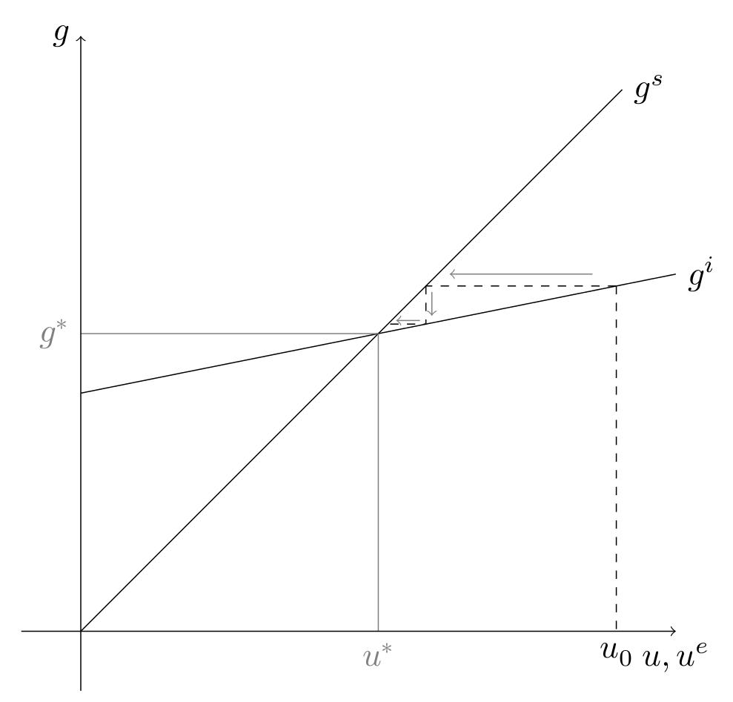

Figure 1 – Équilibre instable (gauche) et stable (droite) du modèle Kaleckien (θ = 1)

Source : auteurs

Dans le cas d'un modèle dont l'équilibre est stable et où le taux d'utilisation initial est trop élevé, le taux de croissance de l'épargne est plus grand que le taux d'accumulation. Confrontées à une épargne relativement abondante, les entreprises feront face à une demande relativement faible, ce qui les poussera à réduire leur production, et donc, pour des capacités de production données, de baisser leur taux d'utilisation. Puisque , les entreprises réduisent leur taux d'utilisation de , ce qui ramène progressivement leur taux d'utilisation vers l'équilibre.

La littérature postule régulièrement que la condition de stabilité est assurée, sans vraiment regarder si cette condition s'annonce restrictive ou non. Or, il s'avère que le respect de la condition de stabilité n'est pas garantie pour un ensemble de valeurs plausibles des paramètres du modèle Skott (2008, 2012 ; Dallery, 2010).

Ce manque de stabilité est ici relativement handicapant, car il s'agit de la stabilité keynésienne dont il s'agit, et non de stabilité harrodienne. Pour le dire autrement, la stabilité keynésienne nous informe de la capacité du marché des biens à converger vers l'équilibre. Il s'agirait d'une sorte de stabilité de court-moyen terme. Mais la stabilité harrodienne engage le plus long terme: elle détermine les conditions dans lesquelles les entreprises atteindront leurs objectifs d'utilisation des équipements. La stabilité keynésienne indique si le taux d'utilisation effectif converge vers le taux d'utilisation qui équilibre le marché des biens (absence de variations involontaires de stock ou réalisation des anticipations de court terme). La stabilité harrodienne dépend de la convergence du taux d'utilisation d'équilibre vers le taux d'utilisation normal (absence de modification ultérieure des décisions d'investissement et réalisation des anticipations de long terme).

La stabilité keynésienne est donc nécessaire pour étudier les propriétés de l'équilibre de moyen terme du modèle kaleckien. En effet, son absence rend inutile l'étude des propriétés d'un équilibre dont la trajectoire de l'économie nous éloigne systématiquement. Chez certains auteurs kaleckiens, cette stabilité keynésienne est plus supposée que démontrée(Hein *et al*, 2011, 2012).

## 3.3. Le double processus d'ajustement : prix et quantité

Nonobstant ce premier problème relatif à la stabilité des modèles kaleckiens traditionnels, l'introduction d'un mécanisme d'ajustement par les prix va déplacer le problème de la stabilité sur un autre terrain, avec un vocabulaire qui évoluera lui aussi. Désormais, les entreprises ajustent à la fois les quantités et les prix en fonction de l’état de la demande sur le marché des biens. Formellement, la proposition de Bruno (1999) et Bhaduri (2006, 2008) revient à ajouter une équation d'adaptation des prix, qui passe par le taux de marge, à celle déjà présente pour les quantités :

(12)

Cette proposition est toujours présentée dans la littérature dans le cadre d'une fonction d'investissement à la Bhaduri et Marglin (1990), c'est-à-dire une fonction d'investissement qui incorpore, en plus du taux d'utilisation, la part des profits  :

(13)

Nous considérons donc ici deux processus d'ajustements, caractérisés par l'équation 12 et l'équation 10, qui forment un système d'équations différentielles :

(12)

(10)

L'étude de la stabilité de ce système passe par l'identification de sa matrice jacobienne ainsi que du déterminant et de la trace de cette matrice. La matrice jacobienne de ce système est :

(14)

Le déterminant de la jacobienne est nul, ce qui signifie que le système dynamique présente tout un continuum d'équilibres dynamiques :

(15)

Sa trace correspond à :

(16)

(17)

Le paramètre de l'équation 12 est généralement considéré comme positif. En effet, lorsqu'il y a un excès de demande sur le marché des biens, la réaction attendue des entreprises, dans un cadre classique, néo-keynésien ou dans les modèles à la Kaldor et Robinson, est qu'elles augmentent leurs prix, et inversement lors d'un excès d'offre. Cependant, Bhaduri (2008) explique que peut parfois être négatif. En situation d'excès de demande, les firmes peuvent augmenter le taux d'utilisation de leurs capacités de production ce qui réduit le chômage et accroît le pouvoir de négociation des travailleurs. Dans cette situation, il est possible que la part des profits baisse: les entreprises décident d'augmenter leurs prix pour faire face à la demande soutenue sur le marché des biens, mais elles sont dans le même temps contraintes à accepter des hausses de salaire plus importantes encore sur le marché du travail à cause de la baisse du chômage, de sorte que la part des profits baissera. Lavoie (2010) appelle cela le *cas Radical*.

En prenant en compte cette possibilité, le modèle peut produire huit configurations différentes qui sont résumées dans la table 1. Lorsque les signes de et de sont tous les deux négatifs, alors la trace de la jacobienne est nécessairement négative et le modèle est nécessairement globalement stable. Inversement, lorsque les signes de et sont tous les deux positifs, la trace de la jacobienne est nécessairement positive et le modèle est nécessairement globalement instable. Mais la stabilité globale du système peut aussi être conditionnelle quand les signes de et divergent. La stabilité globale du système dépendra des paramètres du modèle. Afin de préciser les conditions de cette stabilité conditionnelle, on reprend la distinction entre *stabilité en proportions* et *stabilité en dimension* opérée par Duménil et Lévy (1990, p. 233) qui correspondent respectivement à la stabilité de la *répartition* des revenus et à la stabilité du *niveau* des revenus.

« By “proportions”, we denote the relative values of the variables among industries: relative prices, outputs, stock of capital, etc. By “dimension”, we mean the general level of these variables and, in particular, the general level of activity. What we call “stability in proportions” and “stability in dimension” are two fundamental aspects of the stability problem. It is clear, for example, that the classics in their analysis of the formation of prices of production are concerned with proportions, and that Keynes abstracted from proportions to concentrate on dimension. »

À titre d'exemple, le régime fordiste pourrait être qualifié d'instable en proportion, étant donné la baisse de la part des profits constatée au cours de son histoire. C'est donc cette instabilité en proportion qui a pu donner lieu à l'interprétation de la fin du fordisme par le *profit squeeze*.

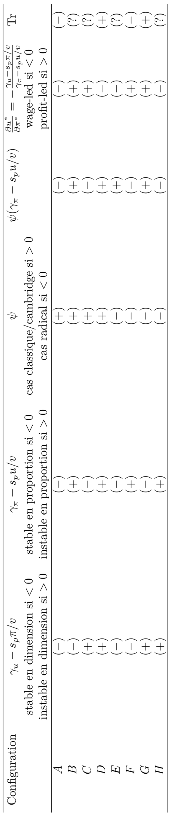

Table 1 – Configurations du modèle de Bhaduri-Marglin: stabilité en dimension et en proportion, ajustement des prix classique ou radical, et régime tiré par les salaires ou les profits

Source : auteurs

L'analyse de l'instabilité du modèle de Bhaduri et Marglin peut également se faire graphiquement[11] à l'aide d'une représentation simplifiée des effets de rétroaction et de leurs agencements en boucle de rétroaction positive ou négative. Deux boucles de rétroaction ont lieu dans le modèle de Bhaduri et Marglin à prix flexibles.

La première est celle qui entretient l'instabilité keynésienne, elle dépend des liens entre et . L'effet multiplicateur, que l'on retrouve dans la relation qui va de vers , dépend de la fonction de réaction 10 : . Elle signifie une relation toujours positive entre le taux d'utilisation et l'écart entre l'investissement et l'épargne : . Cela traduit le fait que les entreprises augmentent leur production en accroissant le taux d'utilisation lorsqu'elles constatent un excès de demande. Dans le sens vers , on retrouve le principe de l'accélérateur, c'est-à-dire l'interaction entre les sensibilités de l'épargne et de l'investissement au taux d'utilisation. Lorsque la condition de stabilité keynésienne est positive, les deux relations se renforcent mutuellement parce qu'elles sont du même signe: une hausse (baisse) du taux d'utilisation va accroître (réduire) l'écart entre l'investissement et l'épargne et cet écart va, à son tour, accroître (diminuer) le taux d'utilisation.

Dans le vocabulaire des systèmes dynamiques, lorsque les deux signes de la boucle de rétroaction sont identiques, on la qualifie de *positive*: la boucle de rétroaction amplifie le déséquilibre si déséquilibre il y a et déstabilise le système. Si la condition de stabilité keynésienne est respectée, c'est-à-dire lorsqu'une variation du taux d'utilisation réduit l'écart entre l'investissement et l'épargne, ce plus petit écart va entraîner une réduction de la variation du taux d'utilisation (car ) qui va à son tour réduire l'écart entre et . Cela est dû au fait que les deux relations n'ont pas le même signe.

Dans le langage des systèmes dynamiques, on parle de boucle de rétroaction *négative*, cette dernière réduit l'écart à l'équilibre en situation de déséquilibre et exerce un effet stabilisateur sur le système. C'est l'un des objets de la Théorie de la Régulation que de mettre en évidence ce type de mécanisme stabilisateur où des institutions concourent à la pérennité d'un régime d'accumulation, nécessairement historiquement situé.[12] Si la condition de stabilité keynésienne est respectée, c'est-à-dire lorsqu'une variation du taux d'utilisation réduit l'écart entre l'investissement et l'épargne, ce plus petit écart va entraîner une réduction de la variation du taux d'utilisation (car ) qui va à son tour réduire l'écart entre et . Cela est dû au fait que les deux relations n'ont pas le même signe. Dans le langage des systèmes dynamiques, on parle de boucle de rétroaction *négative*, cette dernière réduit l'écart à l'équilibre en situation de déséquilibre et exerce un effet stabilisateur sur le système.

La deuxième boucle de rétroaction est celle qui a lieu entre et . Dans le sens vers , il s'agit de savoir si la part des profits a un effet plus important sur l'investissement ou sur l'épargne. Si la part des profits a un effet plus important sur l'investissement que sur l'épargne, le signe de la relation sera positif, inversement, si elle a un effet plus grand sur l'épargne que sur l'investissement, cette relation aura un signe négatif. On retrouve ici la condition de stabilité en proportion. La seconde relation va de vers . Elle correspond à la fonction d'ajustement des prix 12 : qui dépend du signe de . Lorsque est positif, cela implique qu'un excès de demande entraîne une hausse des prix (une baisse de la part des salaires) : les firmes constatant une forte demande accroissent leurs prix, c'est l'ajustement classique ou de Cambridge. Lorsque est négatif, Lavoie (2010) qualifie cela du cas radical, une hausse de la demande réduit le taux de chômage de telle sorte que les salariés ont un pouvoir de négociation tel que la part des profits baisse (les salaires réels augmentent). Lorsque le signe de ces deux relations est identique, la boucle de rétroaction est dite positive et cela déstabilise le système. À l'inverse, lorsque les signes de ces relations sont différents, il s'agit d'une boucle de rétroaction négative qui stabilise le système.

Dans le modèle kaleckien canonique, il n'y a pas de mécanisme d'ajustement des prix et la stabilité globale du système dépend entièrement de la boucle de rétroaction entre et et donc de la condition de stabilité keynésienne, c'est-à-dire de la stabilité en dimension. Dans le modèle de Bhaduri et Marglin avec un mécanisme d'ajustement des prix, deux boucles de rétroaction interagissent et la stabilité globale du système en dépend. Si les deux boucles de rétroaction sont positives, le modèle est globalement instable. C'est le cas des configurations D et G. Pour la configuration D, lorsque le marché des biens n'est pas à l'équilibre (), les boucles de rétroaction positives faisant intervenir et vont contribuer à l'amplification du déséquilibre. Par exemple, si l'investissement est supérieur à l'épargne, les firmes vont augmenter le taux d'utilisation de leurs capacités de production , ce qui va avoir pour effet d'accroître plus encore le déséquilibre sur le marché des biens en augmentant l'incitation à investir. Dans le même temps, l'excès de demande sur le marché des biens conduit les firmes à augmenter leurs marges puisque les prix se comportent à la Cambridge. Cette hausse de la part des profits aura pour conséquence une hausse de l'investissement et donc une aggravation du déséquilibre sur le marché des biens. Les deux boucles de rétroaction positive se renforcent mutuellement.

Si les deux boucles de rétroaction sont négatives, elles exercent toutes deux un effet stabilisateur sur le système qui est alors globalement stable. C'est le cas des configurations A et F. Dans la configuration A, si l'investissement est supérieur à l'épargne, cela aura pour effet d'accroître le taux d'utilisation des capacités de production. Mais puisque l'épargne est plus sensible au taux d'utilisation que l'investissement au taux d'utilisation, l'écart entre l'investissement et l'épargne se réduira puisque le premier augmentera moins vite que cette dernière. Dans le même temps, l'excès de demande sur le marché des biens participera à l'augmentation de la part des profits, car les prix ont un comportement à la Cambridge. En retour, cette hausse de la part des profits réduira l'écart entre l'investissement et l'épargne étant donné que la hausse des profits épargnés domine l'effet positif du taux de marge sur l'investissement (puisque le modèle est stable en proportion). Les deux boucles de rétroaction participent à la stabilisation du modèle.

La stabilité globale des autres configurations B, C, E et H dépend des paramètres du modèle, on parle alors de stabilité globale conditionnelle. En effet, ces systèmes comportent deux boucles de rétroaction de signes différents. Dans ces cas de figure plus modérés, c'est la valeur des paramètres du modèle qui permettra de déterminer si c'est la boucle de rétroaction positive qui l'emporte ou la boucle de rétroaction négative, respectivement si ce sont les effets déstabilisateurs ou les effets stabilisateurs qui prévalent. En effet, dans une situation où les signes des membres de la trace ne sont pas identiques, le signe de cette dernière dépendra de l'importance des variables d'ajustement et , de la sensibilité de l'investissement au taux d'utilisation des capacités de production et à la part des profits, ainsi qu'à la sensibilité de l'épargne au taux d'utilisation des capacités de production.

On peut noter à ce propos que les régimes *profit-led* avec un comportement de prix classique ne sont jamais systématiquement stables ou instables, le signe de la trace dépendant toujours des paramètres du modèle[13]. Avec un comportement de prix radical, ce sont les configurations *wage-led* qui sont conditionnelles. On peut également relever, comme le fait Lavoie (2010, p. 139), qu'un système *wage-led* avec un comportement de prix classique, ou à la Cambridge, ne peut être globalement stable que s'il est stable en dimension, c'est-à-dire stable au sens de Keynes (configuration A dans la table 1). Un système *wage-led* avec un comportement de prix classique sera systématiquement globalement instable s'il n'est pas stable au sens de Keynes. On notera également que l'ensemble des configurations instables au sens de Keynes sont soit globalement instables, soit indéterminées. Pour que ces configurations soient stables, il est nécessaire que ce soit l'ajustement par les prix qui l'emporte sur l'ajustement par les quantités, ce qui donne à ces configurations une saveur plus néo-keynésienne que kaleckienne, et qui n'est pas forcément cohérent avec les faits stylisés portant sur la rigidité des prix (Hall et Hitch, 1939 ; Coutts et *al.*, 1978 ; Blinder, 1991 : Coutts et Norman, 2013).

Au-delà des mathématiques, derrière ces conditions de stabilité, ce sont des régimes d'accumulation qui sont décrits. Les réalités institutionnelles ne sont pas explicitées dans ces équations, mais il faut bien comprendre que la valeur des paramètres change en fonction des situations institutionnelles et historiques. Une équation de comportement ne fait que figer à un moment donné une représentation des effets des institutions en vigueur. Un changement de régimes d'accumulation se matérialiserait donc par une modification profonde des valeurs des paramètres du modèle. Les simulations que nous conduisons dans la suite de l'article permettront de discuter de la stabilité du modèle, c'est-à-dire de la capacité d'un ensemble de valeurs de paramètres à générer un type de capitalisme pérenne.

# 4. Simulations de la dynamique du modèle de Bhaduri-Marglin à prix flexibles : toutes les variantes sont-elles plausibles ?

Cette section présente la méthodologie employée afin d'examiner simultanément la plausibilité et les propriétés de stabilité du modèle de Bhaduri et Marglin avec prix flexibles. Il s'agit de calculer un grand nombre d'équilibres de ce modèle en faisant varier l'ensemble de ses paramètres dans des plages de valeur que l'on qualifiera de raisonnables et de représenter graphiquement ces résultats. La démarche qui est la nôtre est de vérifier si les conclusions de ce modèle présentent un certain degré de réalisme. Nous avons entrepris des simulations en multipliant les applications numériques fondées sur ce que l’on pourrait appeler un diagnostic économique bien pesé. Nous calibrons les valeurs des différents paramètres qui composent le modèle, et nous regardons sur les valeurs des variables endogènes d'équilibre font sens économiquement. Nos variables endogènes seront ici toujours les mêmes: il s’agit du taux d’utilisation des capacités productives (), du taux de profit () et enfin du taux d’accumulation (). Lorsque l’on est économiste, un minimum de « sens de la situation » et de connaissance des ordres de grandeur nous permet de situer chacune de ces variables dans un certain « intervalle de plausibilité ». Une économie, pour être imaginable, doit avoir des valeurs pour ces variables comprises au sein de ces intervalles de plausibilité. Nous avons retenu une définition de la plausibilité pour telle que, pour être dit « plausible », une variante du modèle doit déboucher sur une valeur du taux d’utilisation à l’équilibre comprise entre 0% et 100%. Les valeurs observées dans nos économies indiquent généralement que le taux d’utilisation se situe aux alentours de 85-90%. Nous avons donc toléré des possibilités d’éloignement importantes autour de cette valeur de manière à assumer des écarts imputables à tout travail de modélisation, et l’aspect relativement frustre de nos ordres de grandeur. Il s'agit d'exiger du modèle qu'il soit *a* *minima* cohérent avec ses propres définitions, c'est-à-dire que le taux d'utilisation soit compris entre 0 et 100% et que le taux d'accumulation brut soit positif.

## 4.1. Choix des plages de valeurs pour les paramètres

L'identification des plages de valeur que l'on qualifie de raisonnables pour les paramètres du modèle se fait en deux temps. Premièrement, il y a les paramètres observables: la part des profits (), le coefficient de capital () et le taux d'utilisation normal (). Ce dernier correspond aux moyennes du taux d'utilisation. En second, il y a les paramètres qui ne sont pas directement observables et qui correspondent aux paramètres des fonctions de comportement: la sensibilité de l'investissement au taux d'utilisation () et la sensibilité de l'investissement à la part des profits ().

Ces derniers n'étant pas directement observables, ils sont estimés par l'intermédiaire de la méthode des moindres carrés ordinaire (MCO). Pour cela, il faut légèrement transformer l'équation 7 :

(18)

où est la variable expliquée, ou dépendante, et sont les variables explicatives, () est l'ordonnée à l'origine de la régression linéaire. Concernant le taux d'accumulation autonome (), nous le reconstruisons à l'aide des paramètres estimés ()[14]. Les résultats des régressions pour un panel de neuf pays sont résumés dans la table 2.

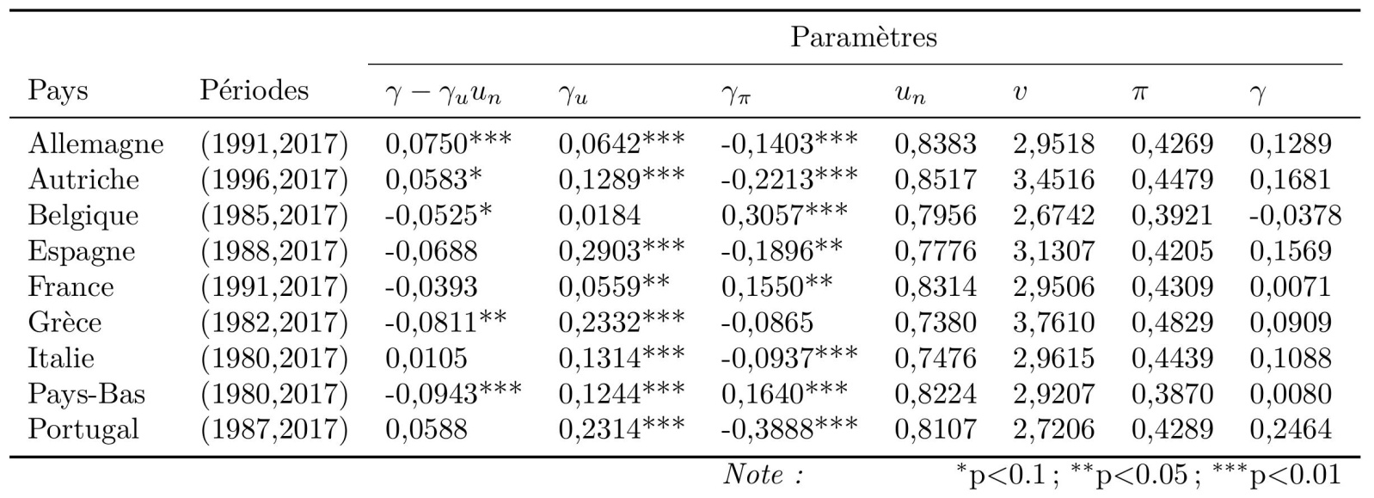

Table 2 – Paramètres observés et estimés.

Source : AMECO, Eurostat, auteurs. Les données utilisées sont des données annuelles. La part des profits dans l'ensemble de l'économie nationale est calculée en s'appuyant sur les parts des salaires ajustés (c'est-à-dire corrigées du taux de non-salarisation, comme chez Hein, 2014). Les pays retenus correspondent aux principales économies de la zone euro. Les intervalles de temps sont contraints par la disponibilité réduite des données, notamment pour les séries de taux d'utilisation.

On observe que l'effet accélérateur est systématiquement positif pour tous les pays. Concernant la sensibilité de l'investissement à la part des profits, les résultats sont plus dispersés, avec une sensibilité qui peut même s'avérer négative. Du point de vue du coefficient technique de capital, les données semblent plus homogènes, avec des moyennes qui se répartissent autour de 3, à la hausse ou à la baisse selon les pays. La moyenne pour la part des profits permet de repérer des différences nationales assez substantielles, avec des pays à faible part des profits (Belgique, Pays-Bas) et des pays où la part des profits est beaucoup plus élevée en moyenne (Autriche, Grèce, Italie). Dans la dernière colonne du tableau, le taux de croissance autonome ne révèle pas grand chose pris isolément. Pour le faire parler, il convient de lui ajouter le terme : cela permettrait d'obtenir une mesure de la croissance tendancielle, et donc de repérer les différences dans les rythmes d'accumulation sur la période considérée. On remarquerait ainsi que l'investissement a été très faible en Grèce (mais aussi dans une moindre mesure, en Allemagne, en Autriche ou en Italie), alors qu'il a été plus soutenu en Belgique, Espagne ou Portugal. Nous sommes confortés dans la robustesse de l'estimation de ces différents paramètres de la Table 2, par le fait que leur combinaison avec une propension moyenne à épargner aux alentours de 65% produit des valeurs d'équilibre pour les taux d'utilisation nationaux parfaitement plausibles. Bien entendu, ces valeurs d'équilibre sont sensibles à la valeur du taux d'épargne, et c'est la raison pour laquelle nous proposons de prendre un ensemble de valeurs dans la suite de l'article.

Les plages de valeurs que nous allons simuler sont définies par les arrondis des valeurs minimales et maximales des paramètres observés ou estimés empiriquement. Ils sont résumés dans la table 3. Pour notre calibrage, nous avons aussi besoin d'attribuer un intervalle de valeurs pour la propension à épargner les profits. Afin d'en définir les bornes, nous avons simplement repris les chiffres que l'on peut trouver dans la littérature[15].

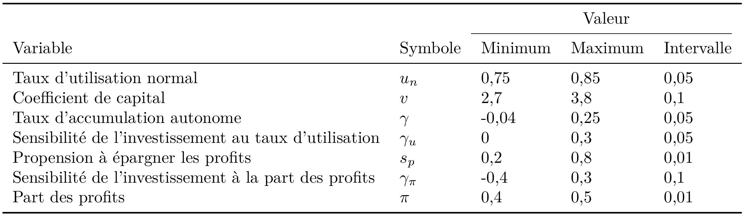Table 3 – Paramètres des simulations

Source : AMECO, Eurostat, auteurs

Au lieu de réaliser une seule application numérique du modèle de Bhaduri-Marglin, avec une valeur moyenne retenue pour chacun des 7 paramètres faisant partie du modèle, nous décidons de multiplier le nombre d'équilibres calculés. Nous prenons plusieurs valeurs différentes pour chacun des paramètres estimés, et nous combinons chacune des possibilités. Nous prenons un intervalle réduit pour le taux d'utilisation standard, avec seulement trois valeurs différentes testées (0,75 ; 0,8 ; 0,85). Mais nous prenons 13 valeurs différentes pour le coefficient de capital: nous partons de 2,7 pour la valeur la plus faible (correspondant au coefficient de capital estimé pour la Belgique), et nous augmentons de 0,1 en 0,1 jusqu'à la valeur maximale de 3,8 (correspondant au coefficient de capital estimé pour la Grèce). En adoptant la même procédure pour les autres paramètres, cela nous amène à calculer configurations différentes[16].

Avec un tel nombre de configurations, nous passons en revue une variété très grande de mondes imaginables... en tout cas du point de vue de la valeur des paramètres, puisque nous épousons l'ensemble du spectre de ce qui a pu être constaté en réalité. Dans le paragraphe suivant, nous allons regarder si la combinaison d'un ensemble de valeurs de paramètres donne naissance à un équilibre dont les valeurs d'arrivée sont plausibles.

## 4.2. Plausibilité *a minima* et stabilité des variantes du modèle

Une variante du modèle sera dite plausible *a* *minima* si la valeur du taux d'utilisation d'équilibre générée par la combinaison des différentes valeurs des paramètres est supérieur à 0 et inférieur à l'unité et si le taux d'accumulation brute est positif. Cette condition extrêmement lâche est formulée pour donner toutes ses chances au modèle. Bien évidemment, en pratique, un taux d'utilisation à 10% n'est pas très réaliste. Mais fixer une borne si basse est une manière d'assumer le caractère parfois grossier d'un travail de modélisation qui s'abstrait de nombreuses caractéristiques de la réalité. La borne haute de 100% concernant le taux d'utilisation est sélectionnée par souci de cohérence interne du modèle: il s'agit d'exiger du modèle qu'il respecte ses propres définitions[17].

Les résultats de ces simulations sont dans l'ensemble assez inquiétants: seul un quart des équilibres calculés respectent notre condition de plausibilité *a minima*. Autrement dit, les trois quart des équilibres affichent soit des taux d'utilisation d'équilibre inférieurs à zéro ou supérieur à 100%, soit des taux d'accumulation brute négatifs. Une explication à ces médiocres performances du modèle en termes de plausibilité peut provenir de la relative négligence de l'histoire et des institutions jusqu'à présent. Nous avons en effet fait comme si l'ensemble des combinaisons de valeurs de paramètres étaient équiprobables. Or, dans la réalité, un régime d'accumulation suppose une certaine complémentarité institutionnelle, avec des comportements qui s'équilibrent bon an mal an (Aoki, 2006). En prenant des intervalles pour nos paramètres qui correspondent à des évaluations sur plusieurs pays et sur de nombreuses années, nous avons pu tomber sur des valeurs extrêmes pour certains paramètres, valeurs qui ne pourraient donner naissance à une économie viable que si un autre paramètre prenait lui aussi une valeur extrême. Ainsi, nous aurions élargi exagérément l'étendue des intervalles pour nos différents paramètres, avec à la clef le risque de multiplier des combinaisons de valeurs incompatibles pour ces paramètres. Nous avons voulu prendre les valeurs les plus générales possibles pour les paramètres du modèle, mais il est possible que cette volonté de généralité nous ait conduit à sous-estimer les spécificités nationales (complémentarités institutionnelles), mais aussi historiques (changements de régime d'accumulation) : en toute rigueur, une combinaison de valeurs de paramètres ne devrait représenter que l'économie d'un pays P au temps T. D'une certaine manière, notre méthode nous pousse à considérer qu'il est possible d'imaginer une économie ayant les particularités de l'Allemagne de 1991 mélangées avec celles de la France de 2011 et de la Grèce de 2002. Le faible score de plausibilité globale pour le modèle pourrait trouver une explication dans le fait que l'histoire ne fait pas de tels mélanges et qu'elle ne retient que des institutions qui se complètent.

Nous allons dans la suite de cette section analyser la sensibilité des scores de plausibilité à la valeur de différents paramètres. Plus particulièrement, ce sont les paramètres de sensibilité de l'investissement au taux d'utilisation et à la part des profits dans la valeur ajoutée qui vont nous intéresser. Même si ce n'est pas la direction que nous retenons dans cet article, il serait parfaitement envisageable d'utiliser notre méthode pour calibrer les modèles théoriques utilisés, c'est-à-dire pour essayer de repérer quels sont les intervalles de valeur qui produisent le plus d'équilibres plausibles, et ce, pour les différents paramètres considérés[18]. Ici, nous préférons fonctionner à l'inverse de cette démarche : nous regardons si les valeurs que nous estimons plausibles pour les différents paramètres produisent des valeurs d'équilibre réalistes.

Nous proposerons aussi d'analyser les propriétés de stabilité du modèle, en identifiant quelles sont les configurations les plus fréquentes au sein de la typologie identifiée lors de la section précédente : d'une part, le modèle est-il stable en dimension (convergence vers le revenu d'équilibre) ou non ; d'autre part, le modèle est-il stable en proportion (convergence vers la répartition d'équilibre du revenu) ou non ? Nous aurons donc 4 types de dynamique différentes possibles : stabilité en dimension et en proportion, stabilité en dimension et instabilité en proportion, instabilité en dimension et stabilité en proportion, instabilité en dimension et en proportion.

### 4.2.1. Effets de sur la plausibilité *a minima* et la stabilité d'un modèle à la Bhaduri-Marglin avec prix flexibles

Dans un premier temps, on peut s'intéresser aux effets de sur la plausibilité *a minima* du modèle à la Bhaduri-Marglin. C'est d'autant plus légitime comme interrogation que l'introduction de la part des profits comme déterminant dans la fonction d'investissement est justement l'un des apports revendiqués du modèle de Bhaduri et Marglin (1990). La table 4 et la figure 2 montrent qu'une hausse de la sensibilité de l'investissement à la part des profits accroît dans un premier temps ( passe de -0,4 à -0,1), la plausibilité a minima des équilibres du modèle. Cette dernière tend à être stable pour des valeurs de comprises entre -0,1 à 0,2. Elle baisse ensuite nettement entre 0,2 et 0,3. Ensuite, il s'agit d'étudier les configurations de ces équilibres plausibles en termes de stabilité. Il convient tout d'abord de noter que les configurations stables en dimension et instables en proportion sont très peu plausibles. Elles ne représentent, en effet, que 0,85% des équilibres estimés, et ne comptent que pour 3,23% de l'ensemble des équilibres plausibles. De plus, elles n'apparaissent que lorsque est positif, comme l'illustrent la table 4 ainsi que les figures 2 et 3. Nous les négligerons donc dans le reste des descriptions de la sous-section.

Parmi les équilibres plausibles *a minima*, les équilibres stables à la fois en dimension et en proportion sont minoritaires (ils représentent 10,27% des équilibres plausibles *a* *minima*) et baissent à la fois en nombre et en proportion des équilibres plausibles *a* minima lorsque augmente, comme le révèlent la table 4 et les figures 2 et 3. Les équilibres stables en proportion, mais instables en dimension sont, eux, majoritaires lorsque est faible. Leur nombre et leur fréquence parmi les équilibres plausibles *a* *minima* baissent à mesure que augmente. Il n'y a pas d'équilibre instable en proportion lorsque , car si les entreprises investissent moins lorsque la part des profits augmente, cela stabilise la répartition des revenus. En effet, la loi de Kalecki restreinte[19] indique que le montant des profits correspondent au montant des dépenses d'investissement. Si l'investissement baisse (augmente), les profits diminueront (s’élèveront) également, et cette baisse (hausse) des profits exercera une pression à la hausse (baisse) sur l'investissement.

Enfin, les équilibres instables en dimension et en proportion voient leur nombre augmenter dans un premier temps (de à ), pour ensuite diminuer. Mais leur fréquence parmi les équilibres plausibles *a minima* ne fait que croître à mesure que augmente, jusqu'à représenter la quasi-totalité des équilibres plausibles *a minima* pour .

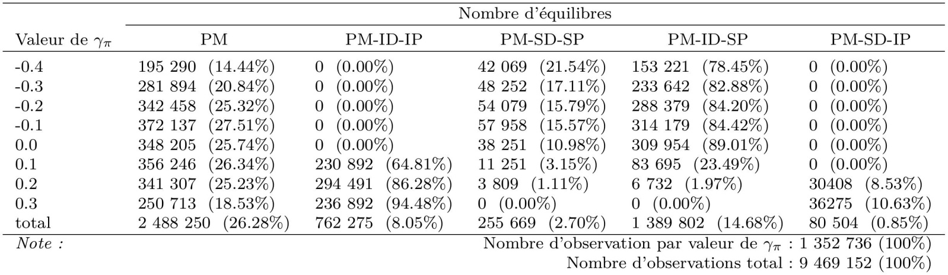

Table 4 – Nombres et part d’équilibres plausibles a minima (PM), plausibles a minima et instables en proportion et en dimension (PM-ID-IP), plausibles a minima et stables en proportion et en dimension (PM-SD-SP), plausibles a minima et instables en dimension et stables en proportion (PM-ID-SP), plausibles a minima et stables en dimension et instables en proportion (PM-SD-IP)

Source : auteurs

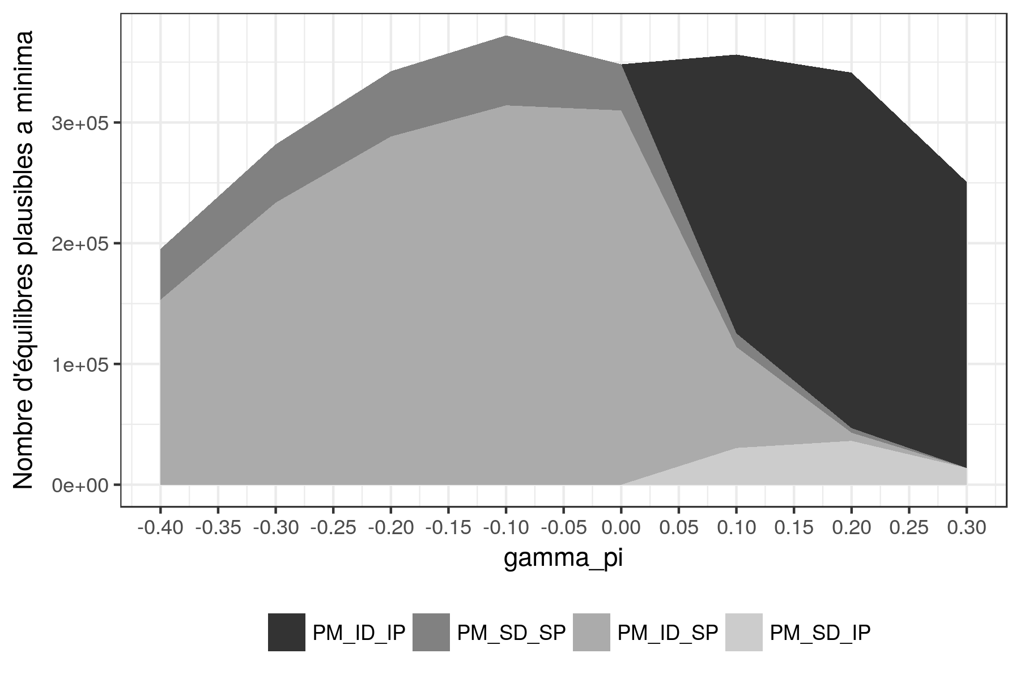

Figure 2 – Nombres d'équilibres plausibles *a minima* en fonction de

Source : auteurs

*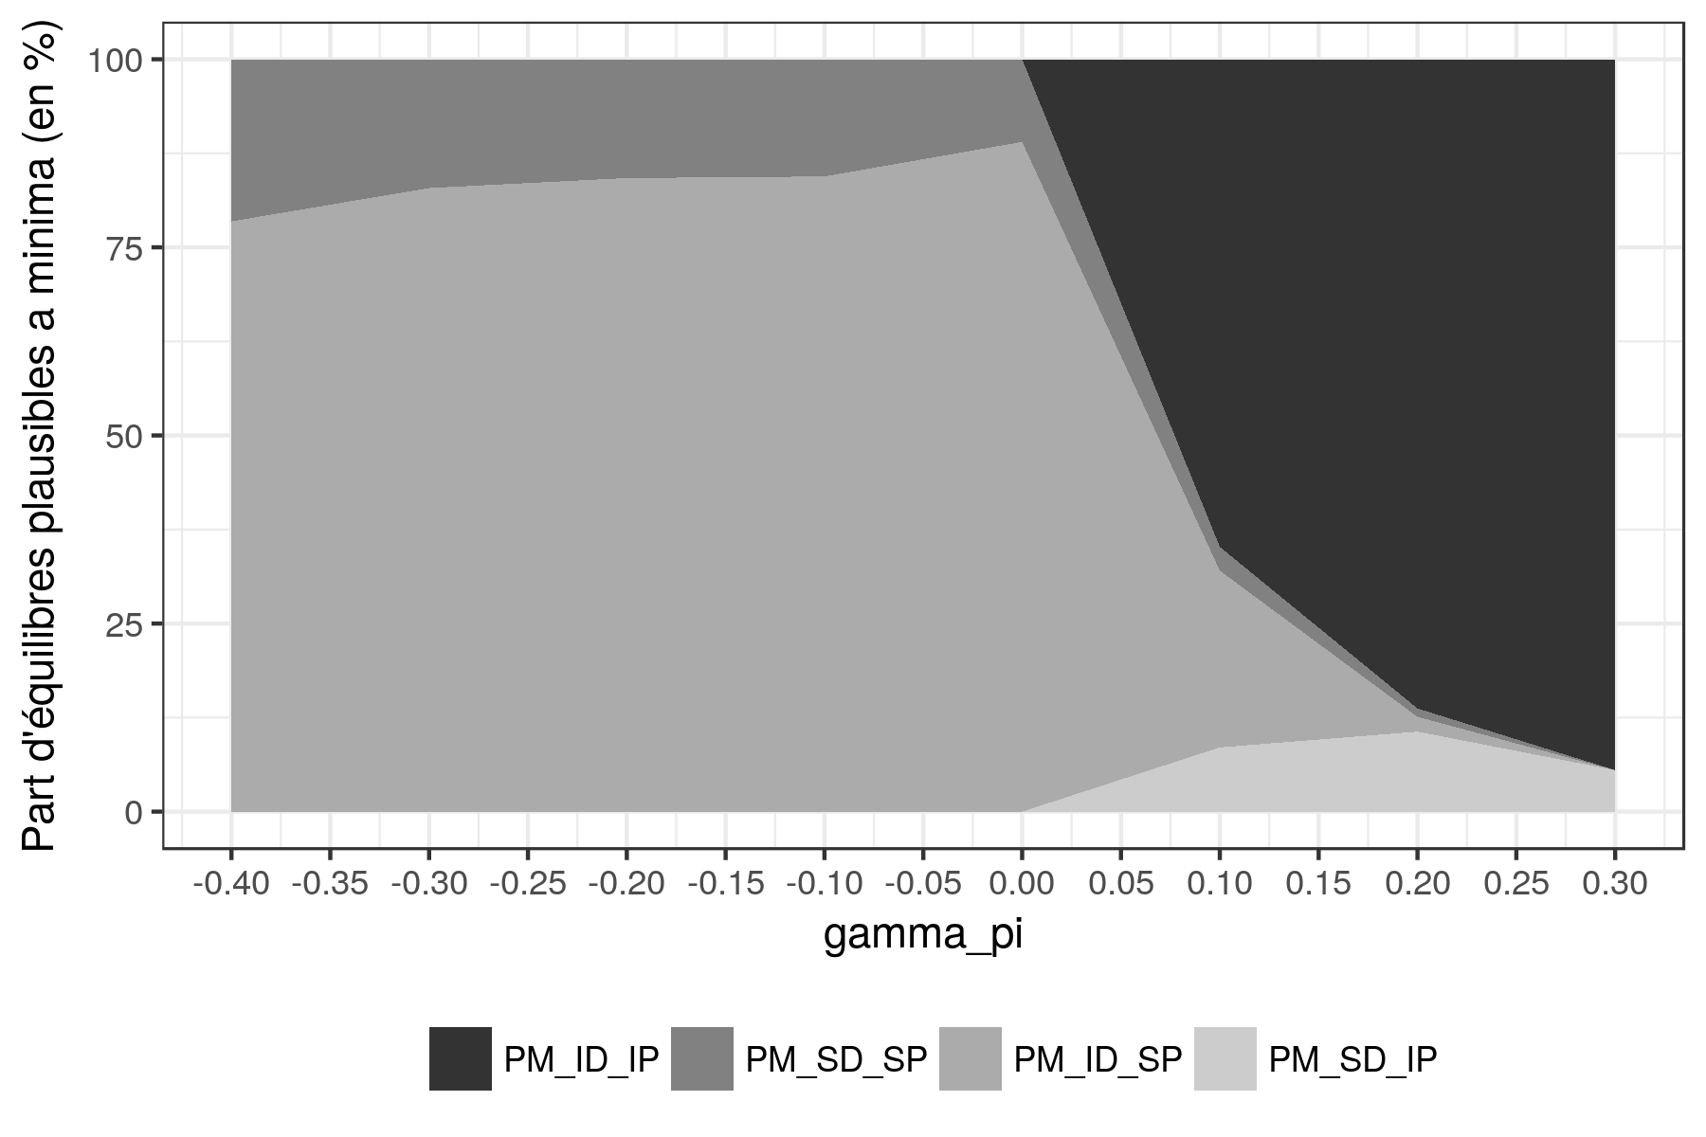Figure 3 – Part d'équilibres plausibles a minima* en fonction de

Source : auteurs

Enfin, l'étude de la position des différentes configurations d'équilibres plausibles dans le plan est également riche d'enseignements. La figure 4 offre une visualisation des équilibres et de leurs caractéristiques ainsi que de leurs positions dans le plan pour différentes valeurs de .

Pour des valeurs de faibles, les équilibres stables en proportion et en dimension, ainsi que les équilibres stables en proportion et instables en dimension sont nombreux à se situer au sein d'une zone de réalisme poussé (plausibilité forte), avec des taux d'utilisation qui tournent autour des 80-85%. De leur côté, les équilibres instables en dimension et en proportion sont caractérisés par des taux d'utilisation d'équilibre inférieurs à 55%, ce qui les place dans une zone de plausibilité faible.

Voila ce qu'il y a à retenir de ces simulations dans un modèle à la Bhaduri-Marglin avec prix flexibles.

* Parmi les équilibres plausibles *a minima*, les configurations stables en dimension et instables en proportion sont résiduelles, et même inexistante pour des valeurs négatives de . Le modèle produit peu de cas correspondant à des économies qui convergent vers un niveau de taux d'utilisation d'équilibre (stabilité en dimension), mais dans lesquelles la part des profits implosera ou explosera sans limite (instabilité en proportion), ce qui est rassurant, car la relative stabilité du partage de la valeur ajoutée est un fait stylisé bien documenté.
* Parmi les équilibres plausibles *a minima*, les configurations instables en dimension et en proportion correspondent à des cas où le taux d'utilisation effectif ne converge pas vers son niveau d'équilibre, et où la répartition des revenus s'éloigne aussi sans cesse de la part des profits d'équilibre. Cette configuration n'est plausible que pour des strictement positifs, mais le degré de plausibilité peut être jugé faible, puisque les valeurs d'équilibre des taux d'utilisation sont inférieures à 55%.
* Les équilibres les plus compatibles avec les faits stylisés sont les équilibres stables en proportion, ils peuvent être soit stables, soit instables en dimension. Les économies correspondantes ont donc tendance à converger vers la part des profits d'équilibre, mais pas forcément vers le taux d'utilisation d'équilibre. Ces équilibres sont également produits par des valeurs de assez faibles (voire négatives), leur nombre diminuant à mesure que augmente.
* Parmi ces équilibres les plus compatibles avec les faits stylisés, les équilibres instables en dimension sont majoritaires face à ceux stables en dimension. On retrouve donc bien la difficulté de l'économie à converger vers un taux d'utilisation d'équilibre, l'ajout des prix flexibles ne résout pas entièrement le problème de l'instabilité keynésienne.

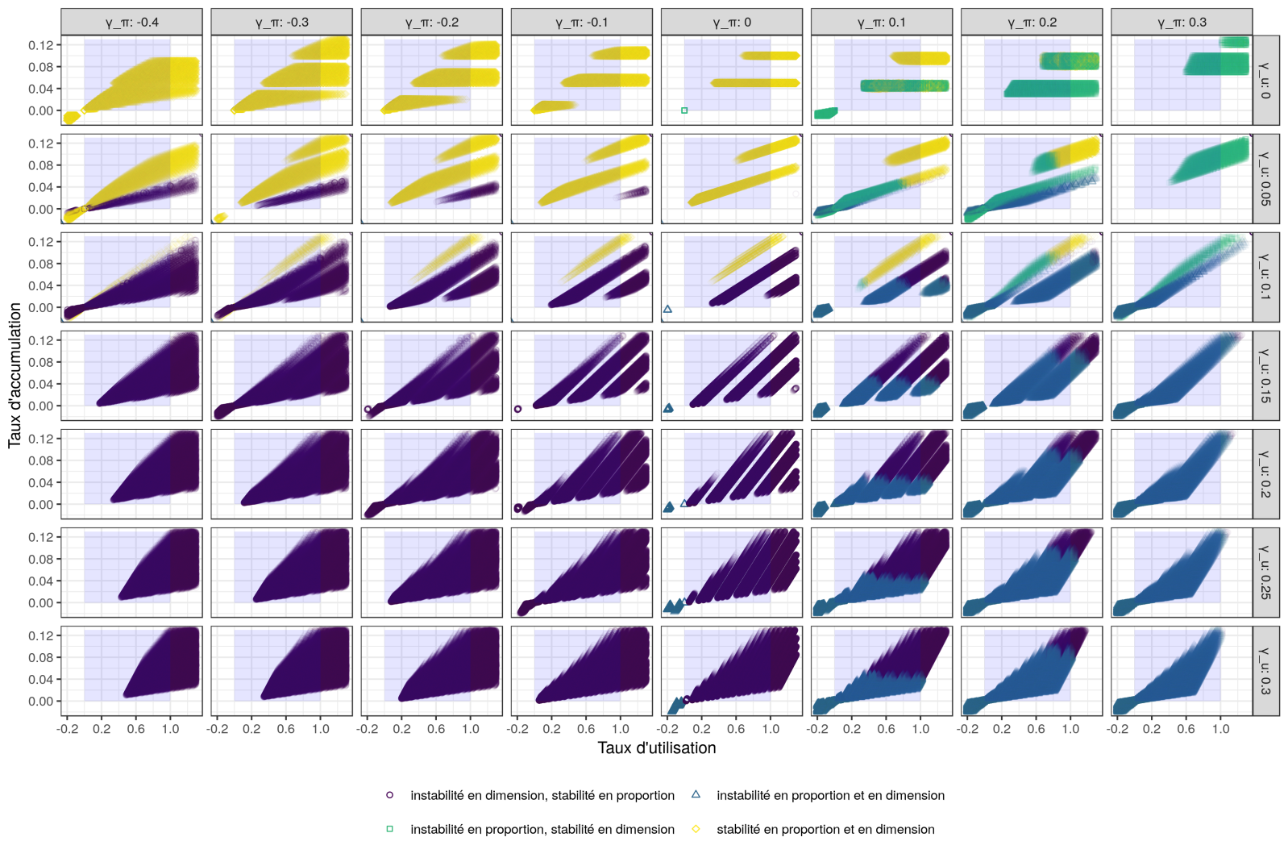

Figure 4 – Équilibres de moyen terme du modèle de Bhaduri Marglin et stabilité en proportion et en dimension pour γu ∈ (0, 0,05, 0,1, 0,15, 0,2, 0,25, 0,3) et γπ ∈ (−0,4, −0,3, −0,2, −0,1, 0, 0,1, 0,2, 0,3)

Source : auteurs

### 4.2.2. Effets de sur la plausibilité *a minima* et la stabilité d'un modèle à la Bhaduri-Marglin avec prix flexibles

À partir des mêmes simulations, il est également possible de s'intéresser aux effets de sur les propriétés des équilibres du modèle de Bhaduri- Marglin. Là aussi, ce type d'interrogations est tout aussi légitime que les précédentes, puisque l'introduction de la part des profits comme déterminant de la fonction d'investissement avait été pensée par Bhaduri et Marglin (1990) comme une solution à ce qu'ils identifiaient comme le problème de la présence d'un double effet accélérateur du fait de la présence du taux de profit comme déterminant de l'investissement.

Tout d'abord, on peut observer l'effet de sur la plausibilité *a minima* du modèle à la Bhaduri-Marglin. La table 5 et la figure 5 révèlent que, dans un premier temps (de = 0 à = 0,1) une hausse de réduit le nombre d'équilibres plausibles *a minima*, pour ensuite l'accroître fortement (de = 0,1 à = 0,3). Pour = 0.3, près de 53% des équilibres sont plausibles *a minima*. Plus est élevé plus les équilibres du modèle sont plausibles *a minima*.

Concernant les configurations en termes de stabilité, lorsque est faible (de 0 à 0,05), les équilibres plausibles *a minima* sont tous stables en proportion et en dimension. Ces derniers diminuent en nombre et en proportion des équilibres plausibles *a minima*, à mesure que augmente, jusqu'à disparaître pour = 0,15. C'est également à partir de cette valeur que les équilibres instables en dimension et en proportion augmentent en nombre et en fréquence, tout comme ceux instables en dimension, mais stables en proportion. Ces résultats sont conformes à ceux de Dallery (2010) à spropos du modèle kaleckien : « (Les) modèles kaleckiens sont globalement peu plausibles, et en regroupant les résultats de plausibilité avec les résultats de stabilité, il s’avère que les modèles les plus plausibles sont instables au sens de Keynes. »

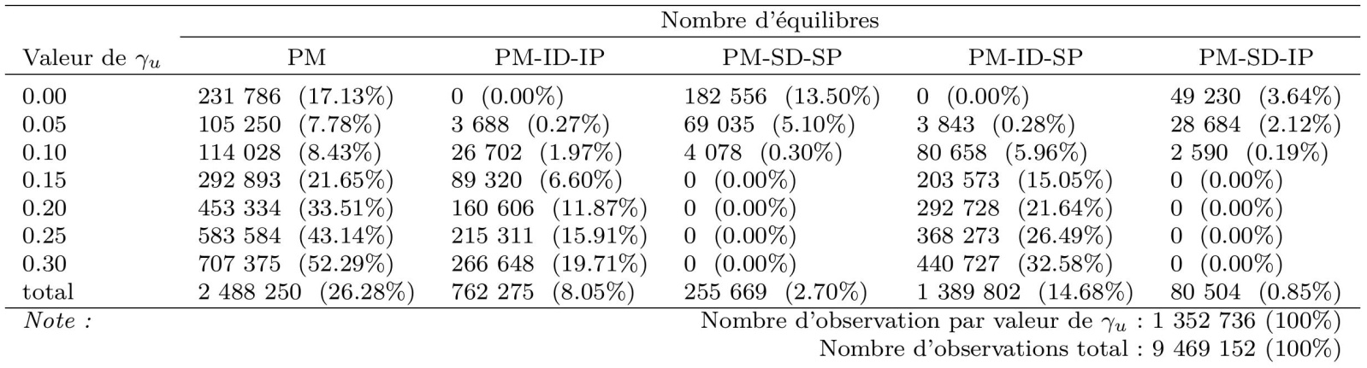Table 5 – Nombres et part d’équilibres plausibles a minima (PM), plausibles a minima et instables en proportion et en dimension (PM-ID-IP), plausibles a minima et stables en proportion et en dimension (PM-SD-SP), plausibles a minima et instables en dimension et stables en proportion (PM-ID-SP), plausibles a minima et stables en dimension et instables en proportion (PM-SD-IP)

Source : auteurs

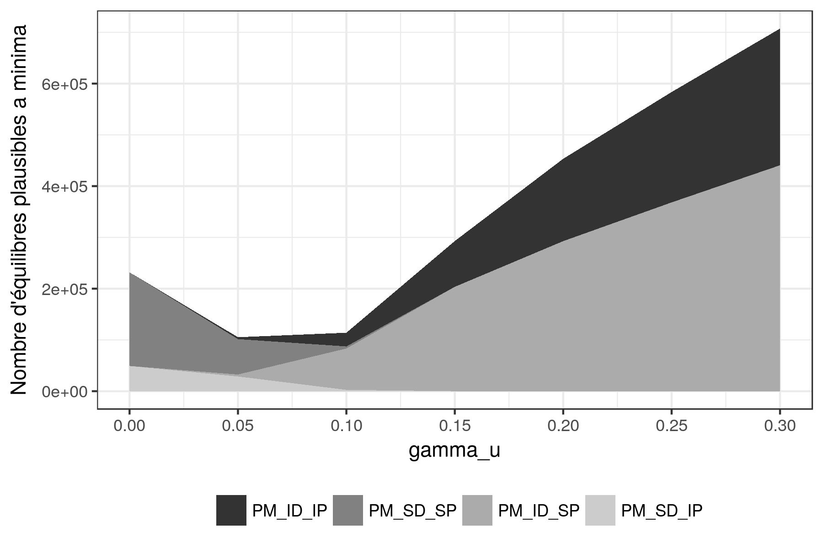

Figure 5 – Nombres d’équilibres plausibles *a minima* en fonction de γu

Source : auteurs

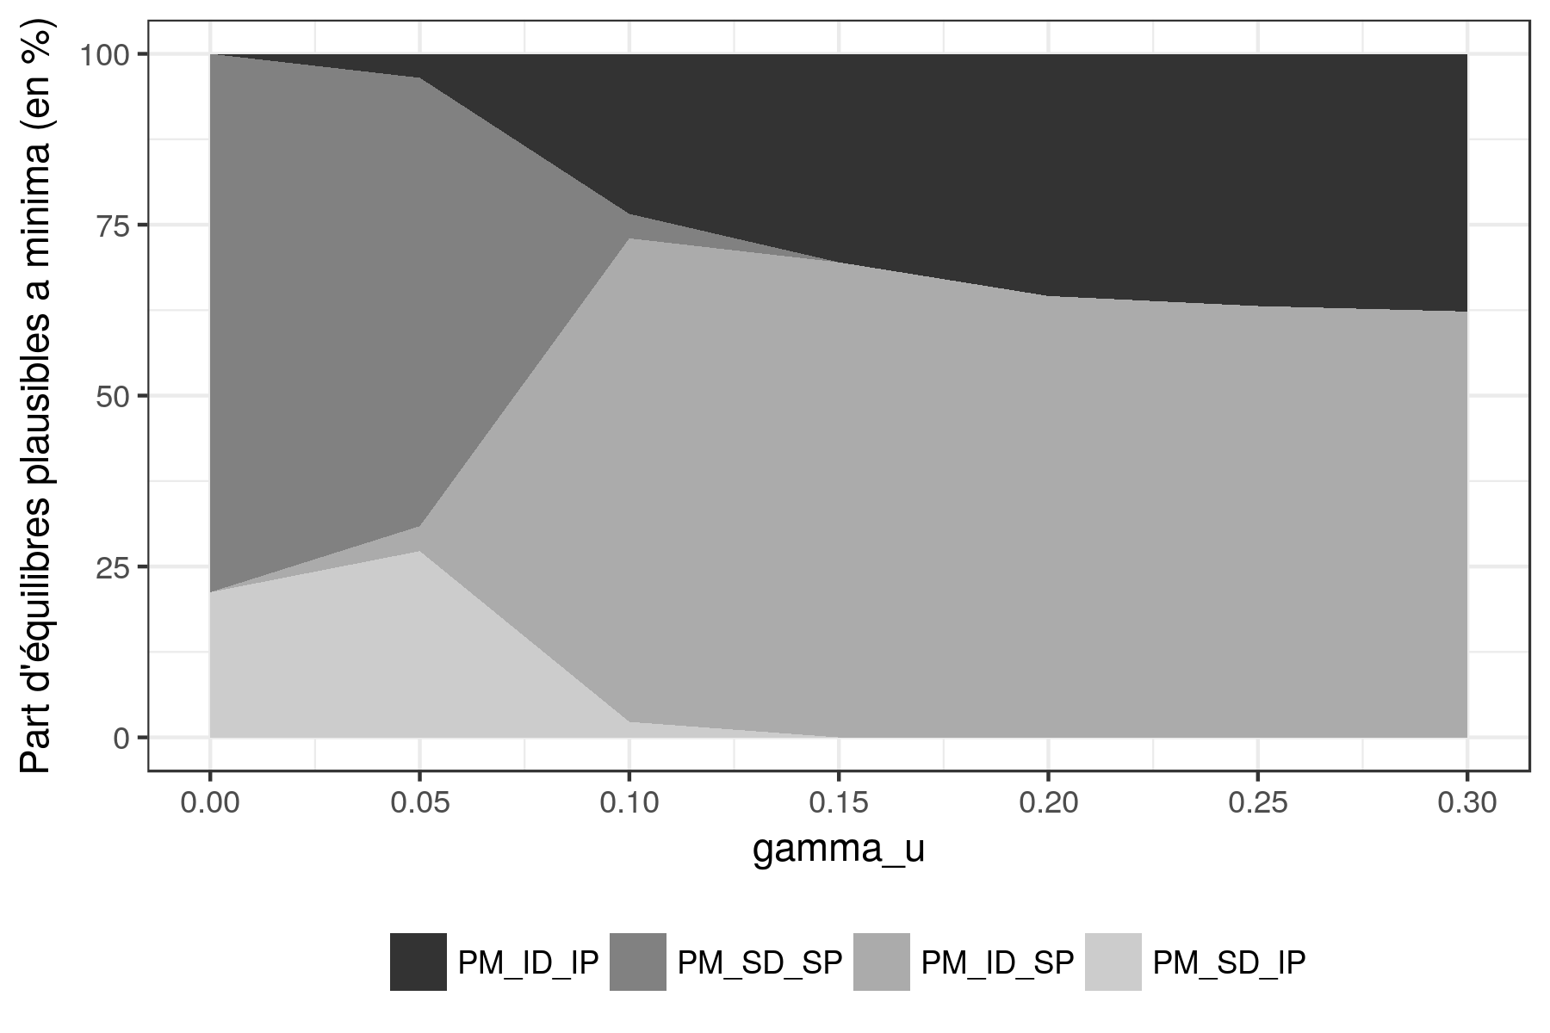

Figure 6 – Part d’équilibres plausibles a minima en fonction de γu

Source : auteurs

La figure 4 permet de visualiser la position des équilibres et leurs propriétés de stabilité dans le plan . Il n'y a d'équilibres stables en dimension que pour des valeurs faibles de (de 0 à 0,10). Les équilibres instables en dimension mais stables en proportion figurent dans la plage de plausibilité *a minima* dès = 0,05. Plus le paramètre est élevé, plus les entreprises réagissent fortement à des variations de la demande en modifiant leurs décisions d'investissement, plus elle accroîtront, dans une mécanique harrodienne, les variations de la demande. L'instabilité en proportion est une conséquence logique d'un effet accélérateur élevé dans la fonction d'investissement.

Que retenir de ces simulations concernant les effets de sur le modèle à la Bhaduri-Marglin avec prix flexibles ?

* Une hausse de (à partir de = 0,1) augmente le nombre d'équilibres plausibles *a minima*. Cela signifie qu'un fort effet accélérateur dans la fonction d'investissement permet d'obtenir plus d'équilibres plausibles.
* Parmi les équilibres plausibles *a minima*, les configurations stables en dimension et instables en proportion sont résiduelles. Ce cas, théoriquement possible, ne tient donc pas pour des valeurs plausibles des paramètres entrant dans le modèle. Rappelons que ce cas hypothétique décrit une économie qui s'éloigne de son revenu d'équilibre, bien que disposant d'une répartition du revenu convergeant vers sa valeur d'équilibre.
* Parmi les équilibres plausibles *a minima*, les configurations instables en dimension et en proportion sont caractérisées par des taux d'utilisation d'équilibre faibles et non-compatibles avec les faits stylisés. Les taux d'utilisation produits sont en effet souvent très faibles (inférieurs à 55%).
* Les équilibres stables en dimension et en proportion sont ceux correspondant à de faibles valeurs de (inférieur ou égale à 0,1). Cela signifie que la stabilité globale de l'économie est renforcée quand l'effet accélérateur dans la fonction d'investissement est faible.
* Les équilibres stables en proportion, mais instables en dimension sont caractérisés par des valeurs élevées de . Cela est somme toute logique: si les réactions de l'investissement à la demande sont importantes, la condition de stabilité keynésienne risque fort d'être invalidée.
* Les équilibres instables en dimension sont plus nombreux que ceux qui sont stables en dimension. À nouveau, on retrouve cette difficulté à mettre en évidence des économies qui convergent vers leur taux d'utilisation d'équilibre.

Encadré : stabilité globale du système

Si les simulations de la sous-section précédente ont permis de faire se contracter l'univers des possibles offert par le modèle de Bhaduri-Marglin (faible plausibilité des cas suivants : stabilité en dimension et instabilité en proportion ; stabilité en dimension et en proportion), il reste encore de nombreuses questions en suspens concernant la stabilité globale du système. En effet, jusqu'ici, nous avons analysé les conditions de stabilité sous deux angles séparément : stabilité en dimension d'une part (convergence vers le revenu/taux d'utilisation d'équilibre), stabilité en proportion d'autre part (convergence vers la répartition d'équilibre). Mais, pour savoir si le modèle est globalement stable, nous devrions aussi prendre en compte le comportement de prix des entreprises, ainsi que la nature *wage-led* ou *profit-led* de l'économie. La Table 1 nous indiquait en effet que le signe de la trace de la matrice jacobienne, censé préciser si le modèle est globalement stable ou pas, était affecté par les conditions de stabilité en dimension, en proportion, mais aussi par ces deux autres facteurs. Pour les mesurer, il faudrait procéder à une analyse qualitative qui dépasse de loin le cadre de cet article.

# 5. Conclusion

Nous avons vu que le modèle de Bhaduri et Marglin, enrichi avec un mécanisme d'ajustement des prix, pouvait produire huit configurations différentes (cf. Table 1). À l'aide de simulations, nous avons montré que la plausibilité globale du modèle était assez faible, puisque peu de valeurs d'équilibres réussissent à se situer dans un ordre de grandeur raisonnable de ce que peut être une économie modélisée. Les défenseurs du modèle de Bhaduri et Marglin pourront juger notre constat sévère et mettre sur le dos du caractère abstrait d'un modèle que nous ne devrions pas tenter de confronter avec des exigences de réalisme minimales. Le modèle de Bhaduri et Marglin est effectivement rudimentaire, et l'inclusion d'un secteur public, d'un secteur extérieur ou d'une épargne sur les salaires pourrait contribuer à augmenter les scores de plausibilité. Il n'en reste pas moins que le score actuel est très faible puisque seules un quart des équilibres du modèle sont plausibles pour des valeurs réalistes des paramètres. Au-delà de ces questions d'incomplétude du modèle évalué, la Théorie de la Régulation serait susceptible d'expliquer cette faiblesse globale des scores de plausibilité par la question des complémentarités institutionnelles (Aoki, 2006) : si les paramètres peuvent se combiner facilement dans un modèle, l'histoire et les institutions ne sont pas aussi malléables que les mathématiques ; si un type de capitalisme ne peut exister qu'avec la complémentarité entre plusieurs institutions, il en va de même dans les modèles sensé le représenter, avec des combinaisons réduites de valeurs de paramètres. En testant systématiquement les valeurs de paramètres, nous avons fait implicitement comme si on pouvait mélanger n'importe comment les institutions sous-jacentes. Bien évidemment, cela peut contribuer à expliquer une part significative du faible score de plausibilité du modèle.

La deuxième contribution de notre article est que nous avons aussi cherché à évaluer la probabilité d'occurrence des différentes dynamiques qui peuvent être produites par le modèle. En effet, le modèle de Bhaduri et Marglin à prix flexibles est susceptibles de délivrer 8 configurations différentes. Or, d'après notre calibrage, toutes ces configurations ne sont pas aussi plausibles les unes que les autres. Certaines configurations envisageables en théorie semblent vraiment peu plausibles empiriquement : les configurations stables en dimension mais instables en proportion sont extrêmement minoritaires, de même que les cas stables en proportion et stables en dimension. Les configurations les plus plausibles sont celles qui sont stables en proportion mais instables en dimension. Nous montrons également que le mécanisme d'ajustement des prix dit « radical » ne semble pas correspondre à la réalité. Au bout du compte, des 8 configurations initialement envisageables sur le plan théorique, il nous apparaît que seules deux semblent réellement plausibles : les cas C et D de la Table 1. Or, la stabilité globale du système n'est assurée pour aucun de ces deux cas. Comme le montrent nos simulations, la probabilité d'un capitalisme globalement stable grâce à l'ajustement des prix est très faible. Mais surtout, l'apport de notre article est de montrer que le problème de stabilité du capitalisme est un problème de stabilité en dimension, ce qui correspond à l'instabilité keynésienne, puisque le point commun des deux cas les plus plausibles est de comporter une instabilité en dimension. Si un modèle réduit génère spontanément des forces déstabilisatrices, la réflexion sur les institutions est d'autant plus nécessaire : au-delà de l'identification d'institutions qui, isolément, apporteraient stabilité ou instabilité au système, c'est bien la question de la combinaison de ces institutions qui importe le plus. Plus que jamais, la collaboration entre les programmes de recherche régulationnistes et post-keynésiens semble nécessaire pour améliorer notre compréhension des différentes formes de capitalisme (Clèvenot, 2011).

Bibliographie :

Aglietta M. (1976). *Régulation et crises du capitalisme: l’expérience des États-Unis*, Calmann-Lévy, Paris.

Aoki M., Challe E. (2006). *Fondements d’une analyse institutionnelle comparée*, A. Michel, Paris.

Bhaduri A. (2006). « The Dynamics of Profit- and Wage-led Expansion: A Note », dans Hein E., Heise A., Truger A. (dirs.), *Wages, Employment, Distribution and Growth*, Palgrave Macmillan UK, p. 247‑253.

Bhaduri A. (2008). « On the dynamics of profit-led and wage-led growth », *Cambridge Journal of Economics*, *32*, n° 1, p. 147‑160.

Bhaduri A., Marglin S. (1990). « Unemployment and the real wage: the economic basis for contesting political ideologies », *Cambridge Journal of Economics*, *14*, n° 4, p. 375‑393.

Blanchard O. (2018). « On the future of macroeconomic models », *Oxford Review of Economic Policy*, *34*, n° 1‑2, p. 43‑54.

Blinder A.S. (1991). « Why are Prices Sticky? Preliminary Results from an Interview Study », *The American Economic Review*, *81*, n° 2, p. 89‑96.

Bruno O. (1999). « Long-run Positions and Short-run Dynamics in a Classical Growth Model », *Metroeconomica*, *50*, n° 1, p. 119‑137.

Clévenot M. (2011). « Post-keynésianisme et théorie de la régulation : des perspectives communes: Introduction », *Revue de la régulation*, n° 10.

Cordonnier L. (2006). « Le profit sans l’accumulation : la recette du capitalisme gouverné par la finance, Profit without Accumulation: the recipe for fince-led capitalism », *Innovations*, *no 23*, n° 1, p. 79‑108.

Coutts K., Norman N. (2013). « Post-Keynesian Approaches to Industrial Pricing »,.

Coutts K., Godley W., Nordhaus W.D. (1978). *Industrial Pricing in the United Kingdom*, CUP Archive.

Dallery T. (2010). *Le divorce rentabilité/croissance dans le capitalisme financiarisé. Changements de régimes, équilibres, instabilités et conflits.*, Thèse de doctorat, Lille 1.

Di Maggio M., Kermani A., Majlesi K. (2018). « Stock Market Returns and Consumption », Working Paper, IZA Discussion Papers.

Duménil G., Lévy D. (1990). « Stability in Capitalism: Are Long-Term Positions the Problem? », *Political Economy*, *6*, n° 1‑2, p. 229‑264.

Dutt A.K. (2011). « Growth and income distribution: a post-Keynesian perspective », dans *A Modern Guide to Keynesian Macroeconomics and Economic Policies*, Edward Elgar Publishing, p. 61–87.

Franke R. (2016). « A simple approach to overcome the problems arising from the Keynesian stability condition », *European Journal of Economics and Economic Policies*.

Hall R.L., Hitch C.J. (1939). « Price Theory and Business Behaviour », *Oxford Economic Papers*, n° 2, p. 12‑45.

Harrod R.F. (1939). « An Essay in Dynamic Theory », *The Economic Journal*, *49*, n° 193, p. 14.

Hein, E. (2014), *Distribution and Growth after Keynes: A Post-Keynesian Guide*, Cheltenham, Edward Elgar.

Hein E., Lavoie M., Treeck T. van (2011). « Some instability puzzles in Kaleckian models of growth and distribution: a critical survey », *Cambridge Journal of Economics*, *35*, n° 3, p. 587‑612.

Hein E., Lavoie M., Treeck T. van (2012). « Harrodian instability and the ‘normal rate’ of capacity utilization in kaleckian models of distribution and growth—a survey », *Metroeconomica*, *63*, n° 1, p. 139‑169.

Hein E., Vogel L. (2008). « Distribution and growth reconsidered: empirical results for six OECD countries », *Cambridge Journal of Economics*, *32*, n° 3, p. 479‑511.

Kaldor N. (1955). « Alternative Theories of Distribution », *The Review of Economic Studies*, *23*, n° 2, p. 83–100.

Kaldor N. (1960). *Essays on Economic Stability and Growth*, Gerald Duckworth.

Keynes J.M. (1936). *General theory of employment , interest and money*, Macmillan, London.

Keynes J.M. (1978). *The Collected Writings of John Maynard Keynes*, Johnson E., Moggridge D. (dirs.), Royal Economic Society (The Collected Writings of John Maynard Keynes).

King J.E. (2002). *A History of Post Keynesian Economics since 1936*, Edward Elgar Publishing.

Krugman P. (2000). « How Complicated Does the Model Have to Be? », *Oxford Review of Economic Policy*, *16*, n° 4, p. 33‑42.

Lavoie M. (1992). *Foundations of Post-Keynesian Economic Analysis*, Edward Elgar Pub.

Lavoie M. (2010). « Surveying Short-run and Long-run Stability Issues with the Kaleckian Model of Growth », dans *Handbook of Alternative Theories of Economic Growth*, Edward Elgar Publishing, p. 132‑156.

Lavoie M. (2014). *Post-Keynesian economics: new foundations*, Edward Elgar, Cheltenham, UK.

Lavoie M. (2017). « Prototypes, Reality and the Growth Rate of Autonomous Consumption Expenditures: A Rejoinder », *Metroeconomica*, *68*, n° 1, p. 194‑199.

Lordon, F. (1993), *Irrégularités des trajectoires de croissance, évolutions et dynamiques non-linéaires. Vers une schématisation de l’endométabolisme*, thèse EHESS, Paris.

Lordon, F. (1997), *Les quadratures de la politique économique. Les infortunes de la vertu*, Paris, Albin Michel.

Malinvaud E. (1977). *The Theory of Unemployment Reconsidered*, Wiley (Case Studies in Ergonomics Practice).

Marglin S., Bhaduri A. (1992). « Profit Squeeze and Keynesian Theory », dans Marglin S.A., Schor J.B. (dirs.), *The Golden Age of Capitalism*, Oxford University Press, p. 153‑186.

Pasinetti L.L. (1974). *Growth and income distribution : essays in economic theory*, CUP Archive.

Robinson J. (1962). *Economic Philosophy*, Macmillan, London.

Rowthorn B. (1981). *Demand, Real Wages and Economic Growth*, Thames Papers in Political Economy.

Skott P. (1989). *Conflict and effective demand in economic growth*.

Skott P. (2008). « Growth, instability and cycles: Harrodian and Kaleckian models of accumulation and income distribution », UMASS Amherst Economics Working Paper, University of Massachusetts Amherst, Department of Economics.

Skott P. (2012). « Theoretical and empirical shortcomings of the Kaleckian investment function », *Metroeconomica*, *63*, n° 1, p. 109‑138.

Stockhammer E., Onaran Ö., Ederer S. (2009). « Functional income distribution and aggregate demand in the Euro area », *Cambridge Journal of Economics*, *33*, n° 1, p. 139‑159.

Valéry P. (1942). *Oeuvres*, Gallimard (Bibliotheque de la Pleiade).

Varian H. (1996). « What use is economic theory ? », dans Medema S., Samuels W. (dirs.), *Foundations of Research in Economics: How do Economists do Economics?*, Edward Elgar Publishing.

1. Keep It Simple Stupid
2. Il existe aussi des économistes qui recherchent la complexité en elle-même, sans souci de la réalité. Ainsi, pour Hal Varian (1996), les modèles économiques n'ont pas à être pertinents, mais sont attirants pour leur seule esthétique provenant de leurs difficultés. Varian dresse ensuite un parallèle entre la poésie et les modèles économiques en affirmant que l’on ne demande pas à la poésie d’avoir une pertinence pratique ou une utilité en elle-même, alors pourquoi ne pas en faire de même avec la modélisation économique ?
3. Keynes (1936, p. 33) : « En intitulant ce livre la Théorie Générale de l'Emploi, de l'Intérêt, et de la Monnaie, nous tenons à souligner le mot « générale ». Nous avons choisi ce titre pour faire ressortir l'opposition existant entre la nature de nos arguments et de nos conclusions et celle de la théorie classique qui a été la base de notre formation et qui, tant sur le plan pratique que sur le terrain doctrinal, gouverne dans la présente génération la pensée économique des milieux dirigeants et universitaires, comme elle l'a gouvernée au cours des cent dernières années. Nous démontrerons que les postulats de la théorie classique ne s'appliquent qu'à un cas spécial et non au cas général, la situation qu'elle suppose étant à la limite des situations d'équilibre possibles. Au surplus les caractéristiques du cas spécial auquel cette théorie s'applique se trouvent ne pas être celles de la société économique où nous vivons réellement. Son enseignement ne peut donc être que trompeur et néfaste, si on prétend appliquer ses conclusions aux faits que nous connaissons. »
4. À nouveau, c'est J.M. Keynes (1936, p. 59) qui exprime peut-être le mieux ce pouvoir qu'exerce la complexité sur les esprits, au moment où il cherche à expliquer comment les idées de Ricardo ont conquis l'Angleterre : « Une victoire aussi décisive que celle de Ricardo a quelque chose de singulier et de mystérieux. Elle ne peut s'expliquer que par un ensemble de sympathies entre sa doctrine et le milieu où elle a été lancée. Le fait qu'elle aboutissait à des conclusions tout à fait différentes de celles qu'attendait le public profane ajoutait, semble-t-il, à son prestige intellectuel. Que son enseignement, appliqué aux faits, fût austère et désagréable lui conférait de la grandeur morale. Qu'elle fût apte à supporter une superstructure logique, vaste et cohérente, lui donnait de l'éclat. Qu'elle présentât beaucoup d'injustices sociales et de cruautés apparentes comme des incidents inévitables dans la marche du progrès, et les efforts destinés à modifier cet état de choses comme de nature à faire en définitive plus de mal que de bien, la recommandait à l'autorité. Qu'elle fournit certaines justifications aux libres activités du capitaliste individuel, lui valait l'appui des forces sociales dominantes groupées derrière l'autorité ».
5. Dans une lettre à Harrod, Keynes (1978, p. 296-297) ne disait pas autre chose : « Economics is a science of thinking in terms of models joined to the art of choosing models which are relevant to the contemporary world. It is compelled to be this, because, unlike the typical natural science, the material to which it is applied is, in too many respects, not homogeneous through time. The object of a model is to segregate the semi-permanent or relatively constant factors from those which are transitory or fluctuating so as to develop a logical way of thinking about the latter, and of understanding the time sequences to which they give rise in particular cases ».
6. Krugman (2000, p. 40-41) plaide aussi en faveur de l'usage de modèles simples pour parler de politiques économiques : « The point is not that these models are accurate or complete, or that they should be the only models used. Clearly they are incomplete, quite inadequate to examining some questions, and remain as full of hoc as ever. But they are easy to use, particularly on real-world policy questions, and often seem to give more or less the right answer. [...W]hat we know pretty well, from decades of trying to give micro-foundations to macro, is that logical completeness and intellectual satisfaction are not necessarily indications that a model will actually do a better job of tracking what really happens. For many purposes the small, ad-hoc models are as good as or better than the carefully specified, maximizing intertemporal model. »
7. Voir la critique de Bernard Guerrien à ce sujet :

   <http://bernardguerrien.com/wp-content/uploads/2017/07/Blanchard_Macro.pdf>
8. https://analytics.huma-num.fr/Florian.Botte/RR/
9. La tentative de Kaldor d'éviter l'instabilité à la Harrod en supposant le plein-emploi à long terme lui valut une moquerie féroce de Paul Samuelson qui le qualifia de « Jean-Baptiste Kaldor » King, 2002, p. 69).
10. Voir Lavoie (2014, p. 363) et Hein et al. (2011, 2012).
11. Les schémas sont présentés en annexe.
12. Aglietta (1976) parlait davantage de cybernétique plutôt que de système dynamique. De son côté, Lordon (1993) propose des modèles dans lesquels les changements institutionnels sont endogènes au travers de ce qu'il appelle l'endométabolisme. Dans cet article, nous ne pouvons pas nous lancer dans une telle démarche d'endogénéiser des changements de régime d'accumulation : ceux-ci pourraient être simplement représentés par une modification de la valeur des paramètres du modèle, cette modification rétablissant la cohérence d'ensemble du modèle. Ici, nous prenons des valeurs fixes pour les paramètres, ce qui peut se justifier dans le cadre d'un régime de croissance stabilisée.
13. La condition pour être *wage-led* ou *profit-led* est directement liée à l'interaction des deux conditions de stabilité, puisque la dynamique de l'économie en fonction de la répartition du revenu dépend du signe d'un ratio faisant intervenir la condition de stabilité en dimension au numérateur et la condition de stabilité en proportion au dénominateur.
14. Il ne faut pas prendre le paramètre comme un représentant de la croissance tendancielle. En effet, pour obtenir une estimation de la croissance tendancielle, c'est-à-dire de la croissance des capacités de production si l'utilisation des capacités était jugée normale, il faudrait calculer la formule suivante : γ + γπ π. C'est seulement dans le cas où la fonction d'investissement s'écrit gi = γ + γu (u − un ) que le paramètre γ s’interprétera comme une mesure de la croissance tendancielle.
15. Di Maggio *et al*. (2018) précisent que la propension à épargner les dividendes serait aux alentours de 60%-70% en moyenne, mais avec des variations assez importantes : les 50% des ménages les plus modestes auraient une propension à épargner équivalentes à 50% contre 91% pour les 10% des ménages les plus riches.
16. Par exemple, dans le cas d'un modèle à deux paramètres pouvant prendre respectivement trois et deux valeurs: α ∈ (α1 , α2 , α3 ) et β ∈ (β1 , β2 ), il s'agirait de calculer les combinaisons suivantes : (α1 , β1 ), (α1 , β2 ), (α2 , β1 ), (α2 , β2 ), (α3 , β1 ), (α3 , β2 ), ce qui fait 3 × 2 = 6 combinaisons différentes.
17. Il serait bien sûr parfaitement envisageable d'élargir encore les bornes de l'intervalle de plausibilité. Cela conduirait mécaniquement à une hausse du nombre d'équilibres jugés plausibles, sans que cela ne modifie fondamentalement les résultats ci-dessous.
18. Que ce soit pour les modèles Stock-Flux Cohérents ou les modèles DSGE, une partie du travail consiste à s'arranger avec les valeurs de certains paramètres non-observables, pour retenir celles qui produisent des valeurs d'équilibre correspondant à la réalité, de manière à mieux la reproduire.
19. Voir Cordonnier (2006).